**ĐẠI HỌC QUỐC GIA THÀNH PHÓ HỒ CHÍ MINH**

**TRƯỜNG ĐẠI HỌC CÔNG NGHỆ THÔNG TIN**

**KHOA MẠNG MÁY TÍNH VÀ TRUYỀN THỐNG**



**BÁO CÁO ĐỒ ÁN NHÓM 11**

**MÔN: HỆ THỐNG NHÚNG MẠNG KHÔNG DÂY**

**ĐỀ TÀI: XE RADAR + APP ĐIỀU KHIỂN**

|  |  |
| --- | --- |
| Giảng viên hướng dẫn: | Ths. Đặng Lê Bảo Chương |
| Lớp: | NT131.P12 |
| Nhóm sinh viên: |  |
| 22521106 | Trần Hoài Phú |
| 22520937 | Trần Thu Ngân |
| 22520897 | Hồ Thị Huỳnh My |

# LỜI MỞ ĐẦU

Ngày nay, sự phát triển mạnh mẽ của khoa học – công nghệ đã góp phần nâng cao chất lượng cuộc sống con người không ngừng. Đặc biệt, sự kết hợp giữa khả năng tích hợp của các vi xử lý nhúng và khả năng truyền thông không dây đã mở ra nhiều cơ hội cho việc ứng dụng công nghệ trong nhiều lĩnh vực khác nhau. Chúng em nhận thấy rằng việc áp dụng công nghệ nhúng mạng không dây vào hệ thống xe tự động không chỉ giúp nâng cao hiệu suất và tính linh hoạt của xe mà còn mang lại nhiều tiện ích trong việc giám sát và điều khiển từ xa.

Vì vậy, đề tài "Đồ Án Xe Radar + APP Điều Khiển Qua Mạng Không Dây" được chúng em thực hiện nhằm nghiên cứu và phát triển một hệ thống xe tự động thông minh sử dụng các module ESP32 kết hợp với các cảm biến hiện đại và các công nghệ mạng không dây như Firebase và AWS để xây dựng một hệ thống toàn diện. Hệ thống không chỉ cung cấp các tính năng như dò tần số, ước lượng khoảng cách, cảnh báo và tránh va chạm, mà còn cho phép điều khiển xe từ xa và thu thập dữ liệu quan trọng để phân tích và tối ưu hóa quá trình vận hành xe.

Ban đầu, nhóm chúng em đã lựa chọn sử dụng mạch Arduino Uno R3 nâng cấp làm trung tâm xử lý tín hiệu chính, kết hợp với hai module ESP32 để kết nối đến Firebase, tạo nền tảng cho việc điều khiển và giám sát từ xa. Tuy nhiên, trong quá trình triển khai, một sự cố không mong muốn đã xảy ra khiến mạch Arduino R3 bị hỏng do quá tải điện áp, buộc nhóm chúng em phải thay thế thiết kế ban đầu. Thay vào đó, chúng em đã quyết định sử dụng ba module ESP32 để đảm nhiệm vai trò xử lý chính, kết nối mạng và giao tiếp với các cảm biến và động cơ, đảm bảo hệ thống hoạt động ổn định và hiệu quả hơn. Việc chuyển đổi này không chỉ giúp tăng cường khả năng xử lý và kết nối mạng của hệ thống mà còn giảm thiểu các vấn đề liên quan đến sự cố phần cứng, đảm bảo hệ thống hoạt động bền bỉ hơn trong thời gian dài.

Hệ thống được trang bị các cảm biến UltraSonic HC-SR04 và cảm biến hồng ngoại để thu thập dữ liệu về khoảng cách và vị trí của các vật thể xung quanh xe. Động cơ MG90s cùng bộ khung xe 4 bánh được sử dụng để đảm bảo khả năng di chuyển linh hoạt và mạnh mẽ. Ngoài ra, hệ thống còn tích hợp các tính năng như dò tần số và hiển thị vị trí vật thể trên màn hình, ước lượng khoảng cách và độ rộng vật thể, cảnh báo và tránh va chạm, cùng với khả năng điều khiển qua WiFi và các phương thức từ xa khác như hồng ngoại và Firebase.

Mục tiêu chính của đồ án là xây dựng một hệ thống xe tự động toàn diện, có khả năng tự chủ trong việc phát hiện và xử lý các vật thể xung quanh, đồng thời cung cấp các phương thức điều khiển tiện lợi và linh hoạt cho người dùng. Việc chuyển đổi từ Arduino R3 sang ba module ESP32 không chỉ giúp tăng cường khả năng xử lý và kết nối mạng của hệ thống mà còn giảm thiểu các vấn đề liên quan đến sự cố phần cứng, đảm bảo hệ thống hoạt động ổn định và bền bỉ hơn trong thời gian dài. Hệ thống này không chỉ hướng tới việc nâng cao trải nghiệm người dùng mà còn góp phần thúc đẩy sự phát triển của các ứng dụng công nghệ tự động trong đời sống hàng ngày.

Vì trình độ nghiên cứu và thời gian thực hiện còn hạn chế, song song với đó sự tiếp nhận kiến thức vẫn còn tồn tại một số hạn chế nhất định. Do đó, trong quá trình hoàn thành đồ án chắc chắn không tránh khỏi những thiếu sót. Bản thân nhóm em rất mong nhận được những góp ý đến từ Ths. Đặng Lê Bảo Chương để báo cáo được hoàn thiện hơn.

Cuối cùng, chúng em xin gửi lời cảm ơn sâu sắc nhất đến Ths. Đặng Lê Bảo Chương đã giúp đỡ và hướng dẫn chúng em hoàn thiện đề tài này. Kính chúc thầy thật nhiều sức khỏe, hạnh phúc và thành công trên con đường giảng dạy của mình.

Chúng em xin chân thành cảm ơn!

TP. Hồ Chí Minh, 8 tháng 1 năm 2025

**MỤC LỤC**

LỜI MỞ ĐẦU 2

Link Slide: 5

Link Video demo: 5

Link Code ESP _ Github: 5

Link GitHub Android App: 5

CHƯƠNG 1: GIỚI THIỆU 6

1. Tổng quan 6

2. Lợi ích 7

CHƯƠNG 2: CÔNG TRÌNH LIÊN QUAN 9

1. Tình hình nghiên cứu ngoài nước 9

2. Tình hình nghiên cứu trong nước 10

3. Tóm tắt công nghệ sử dụng trong đồ án 11

4. So sánh với các công trình liên quan 13

CHƯƠNG 3: PHƯƠNG PHÁP NGHIÊN CỨU 15

1. Xác định mục tiêu 15

1.1. Về kiến thức đạt được: 15

1.2. Tính ứng dụng của đề tài: 15

2. Công nghệ Radar 15

2.1. Radar 16

2.2. Nguyên lý hoạt động cơ bản của radar 16

2.3. Các loại Radar phổ biến 16

2.3.1. Radar siêu âm (Ultrasonic Radar) 16

2.3.2. Radar sóng vô tuyến 17

2.3.3. Các công nghệ Radar được phát triển tại Việt Nam 17

3. Công nghệ sử dụng 18

3.1. Thiết bị 18

3.1.1. Arduino Uno 19

3.1.2. ESP 32 20

3.1.3. ESP32-CAM 22

3.1.4. Ultrasonic Sensor (HC-SR04) 24

3.1.5. Cảm biến hồng ngoại 25

3.1.6. Module Driver L298N và module DC 26

3.1.7. Remote IR1838 27

3.1.8. Module Buzzer 27

3.2. Hệ thống lưu trữ 28

3.2.1. Firebase 28

3.2.2. AWS 29

CHƯƠNG 4: HIỆN THỰC ĐỀ TÀI 31

1. Sơ đồ 31

1.1. Sơ đồ hệ thống 31

1.2. Sơ đồ nối mạch thực tế 32

2. Phân tích mã nguồn 33

2.1. Hệ thống nhúng 33

2.1.1. Code FireBase 33

2.1.2. Điều khiển radar 37

2.1.3. Hàm điều khiển xe tổng quát 40

2.1.4. Điều khiển xe có luồng Streaming Video từ ESP32_CAM 44

2.1.5. Code DrawLine (Vẽ đường đi) 50

2.1.6. Điều khiển xe bằng Remote 52

2.1.7. Tránh vật cản 55

2.2. Hệ thống server 56

2.2.1. AWS 56

2.2.2. Firebase 59

2.3. Xây dựng app 60

2.3.1. Giao diện 60

2.3.2. Cấu trúc, chức năng 63

CHƯƠNG 5: KẾT 75

1. Kết luận 75

2. Hướng phát triển 75

TÀI LIỆU KHAM KHẢO 77

# Link Slide: [Link](https://www.canva.com/design/DAGaOvZP0l4/WtJAz8Wy_0QxFHA9SVmZbQ/edit?utm_content=DAGaOvZP0l4&utm_campaign=designshare&utm_medium=link2&utm_source=sharebutton)

# Link Video demo: [Link](https://drive.google.com/drive/folders/1JwOntFnrjPuIkWicvKfBFhCX-mSsRP2Y?usp=drive_link)

# Link Code ESP _ Github: [Link](https://github.com/TranPio/NT131.P12_Team11)

# Link GitHub Android App: [Link](https://github.com/HMee07/NT121_IoT_App)

# GIỚI THIỆU

## Tổng quan

Trong thời đại công nghệ 4.0, sự phát triển nhanh chóng của các thiết bị điện tử và mạng không dây đã mở ra nhiều cơ hội mới trong việc ứng dụng vào các hệ thống tự động và thông minh. Một trong những ứng dụng nổi bật là xây dựng các hệ thống xe tự động, có khả năng phát hiện, nhận diện và tránh va chạm với các vật thể xung quanh, đồng thời được điều khiển và giám sát thông qua các ứng dụng di động. Đồ án "Đồ Án Xe Radar + APP Điều Khiển Qua Mạng Không Dây" của nhóm chúng em nhằm mục đích phát triển một hệ thống xe tự động thông minh, tích hợp các cảm biến radar, vi điều khiển mạnh mẽ và các công nghệ mạng không dây để cung cấp các tính năng tiên tiến như dò tần số, ước lượng khoảng cách, cảnh báo và tránh va chạm, cũng như điều khiển từ xa thông qua nhiều phương thức khác nhau.

**Khó khăn:**

* Ban đầu, nhóm chúng em đã lựa chọn sử dụng mạch Arduino Uno R3 nâng cấp làm trung tâm xử lý tín hiệu chính, kết hợp với hai module ESP32 để kết nối đến Firebase, tạo nền tảng cho việc điều khiển và giám sát từ xa. Hệ thống được thiết kế với khả năng thu thập dữ liệu từ các cảm biến UltraSonic HC-SR04 và cảm biến hồng ngoại để đo khoảng cách và vị trí của các vật thể xung quanh xe. Động cơ MG90s cùng bộ khung xe 4 bánh được sử dụng để đảm bảo khả năng di chuyển linh hoạt và mạnh mẽ. Ngoài ra, hệ thống còn tích hợp các tính năng như dò tần số và hiển thị vị trí vật thể trên màn hình, ước lượng khoảng cách và độ rộng vật thể, cảnh báo và tránh va chạm, cùng với khả năng điều khiển WiFi và các phương thức từ xa khác như hồng ngoại và Firebase.
* Tuy nhiên, trong quá trình triển khai, một sự cố không mong muốn đã xảy ra khiến mạch Arduino R3 bị hỏng do quá tải điện áp, buộc nhóm chúng em phải thay thế thiết kế ban đầu. Thay vào đó, chúng em đã quyết định sử dụng ba module ESP32 để đảm nhiệm vai trò xử lý chính, kết nối mạng và giao tiếp với các cảm biến và động cơ, đảm bảo hệ thống hoạt động ổn định và hiệu quả hơn. Việc chuyển đổi này không chỉ giúp tăng cường khả năng xử lý và kết nối mạng của hệ thống mà còn giảm thiểu các vấn đề liên quan đến sự cố phần cứng, đảm bảo hệ thống hoạt động bền bỉ hơn trong thời gian dài.

Hệ thống được trang bị các cảm biến UltraSonic HC-SR04 và cảm biến hồng ngoại để thu thập dữ liệu về khoảng cách và vị trí của các vật thể xung quanh xe. Động cơ MG90s cùng bộ khung xe 4 bánh được sử dụng để đảm bảo khả năng di chuyển linh hoạt và mạnh mẽ. Ngoài ra, hệ thống còn tích hợp các tính năng như dò tần số và hiển thị vị trí vật thể trên màn hình, ước lượng khoảng cách và độ rộng vật thể, cảnh báo và tránh va chạm, cùng với khả năng điều khiển qua WiFi và các phương thức từ xa khác như hồng ngoại và Firebase.

**Mục tiêu:**

Mục tiêu chính của đồ án là xây dựng một hệ thống xe có khả năng quét radar và hiển thị vật thể trên App Điều Khiển do nhóm viết trên Android Studio, đồng thời cung cấp các phương thức điều khiển tiện lợi và linh hoạt cho người dùng. Việc chuyển đổi từ Arduino R3 sang ba module ESP32 không chỉ giúp tăng cường khả năng xử lý và kết nối mạng của hệ thống mà còn giảm thiểu các vấn đề liên quan đến sự cố phần cứng, đảm bảo hệ thống hoạt động ổn định và bền bỉ hơn trong thời gian dài. Hệ thống này không chỉ hướng tới việc nâng cao trải nghiệm người dùng mà còn góp phần thúc đẩy sự phát triển của các ứng dụng công nghệ tự động trong đời sống hàng ngày.

## Lợi ích

Hệ thống "Đồ Án Xe Radar + APP Điều Khiển Qua Mạng Không Dây" mang lại nhiều lợi ích đáng kể:

* **An toàn và tránh va chạm:** Nhờ tích hợp các cảm biến UltraSonic và hồng ngoại, xe có khả năng phát hiện và ước lượng khoảng cách với các vật thể xung quanh, từ đó cảnh báo và tự động tránh va chạm, giảm thiểu nguy cơ tai nạn. Việc sử dụng ba module ESP32 thay thế Arduino R3 giúp hệ thống xử lý dữ liệu nhanh hơn và chính xác hơn, nâng cao hiệu quả trong việc phát hiện và phản ứng với các vật thể xung quanh.
* **Điều khiển linh hoạt:** Hệ thống hỗ trợ nhiều phương thức điều khiển như Bluetooth, WiFi, hồng ngoại và Firebase, giúp người dùng có thể điều khiển xe một cách dễ dàng và thuận tiện từ xa thông qua các thiết bị di động. Sự đa dạng trong các phương thức điều khiển cũng đảm bảo tính linh hoạt cao, phù hợp với nhiều tình huống sử dụng khác nhau.
* **Giám sát và quản lý từ xa:** Với khả năng kết nối qua mạng không dây và tích hợp Firebase, người dùng có thể theo dõi trạng thái của xe thông qua màn hình hiển thị từ Esp32 Cam. Điều này giúp người dùng có thể quản lý và giám sát xe một cách hiệu quả mà không cần phải trực tiếp tiếp xúc với xe.
* **Tính mở rộng và tùy chỉnh cao:** Hệ thống được thiết kế với khả năng mở rộng, dễ dàng tích hợp thêm các tính năng mới hoặc nâng cấp phần cứng mà không gặp nhiều khó khăn. Việc sử dụng các module ESP32 giúp hệ thống dễ dàng tương thích với nhiều loại cảm biến và thiết bị khác nhau, mở ra nhiều cơ hội để phát triển và cải tiến trong tương lai.
* **Ứng dụng đa dạng:** Xe tự động thông minh có thể được ứng dụng trong nhiều lĩnh vực như giám sát an ninh, vận chuyển hàng hóa, nghiên cứu và phát triển công nghệ tự động, cũng như trong các dự án giáo dục và nghiên cứu khoa học. Hệ thống có thể được tùy chỉnh để phục vụ các nhu cầu cụ thể của từng ứng dụng, từ việc giám sát khu vực rộng lớn đến việc thực hiện các nhiệm vụ phức tạp trong môi trường hạn chế.
* **Tiết kiệm chi phí và thời gian:** Việc tự động hóa các chức năng điều khiển và giám sát giúp tiết kiệm thời gian và công sức cho người dùng, đồng thời giảm thiểu chi phí vận hành và bảo trì so với các hệ thống truyền thống. Sự cố ban đầu với Arduino R3 đã khuyến khích nhóm chúng em tìm kiếm các giải pháp thay thế hiệu quả hơn, giúp tối ưu hóa chi phí và nâng cao hiệu suất hoạt động của hệ thống.
* **Tăng cường khả năng xử lý và kết nối:** Việc sử dụng ba module ESP32 thay thế Arduino R3 không chỉ giúp tăng cường khả năng xử lý dữ liệu mà còn mở rộng khả năng kết nối mạng của hệ thống. Điều này cho phép hệ thống xử lý nhiều nhiệm vụ đồng thời mà không gặp phải tình trạng quá tải, đảm bảo hoạt động mượt mà và ổn định trong mọi điều kiện.
* **Chuyển đổi công nghệ linh hoạt:** Sự cố với Arduino R3 đã thúc đẩy nhóm chúng em khám phá và áp dụng các giải pháp thay thế mạnh mẽ hơn, từ đó nâng cao khả năng ứng phó và điều chỉnh hệ thống theo các tình huống thực tế, đảm bảo dự án không bị gián đoạn và đạt được các mục tiêu đề ra.

# CÔNG TRÌNH LIÊN QUAN

## Tình hình nghiên cứu ngoài nước

Nhiều quốc gia tiên tiến đã và đang nghiên cứu phát triển các hệ thống xe tự động thông minh với khả năng kết nối không dây và xử lý dữ liệu thời gian thực. Dưới đây là một số công trình tiêu biểu:

* **[1]** Waymo (Hoa Kỳ): Là một trong những công ty tiên phong trong lĩnh vực xe tự hành, Waymo sử dụng kết hợp các cảm biến radar, LiDAR và camera để thu thập thông tin về môi trường xung quanh, đồng thời áp dụng trí tuệ nhân tạo để xử lý dữ liệu và đưa ra các quyết định di chuyển tự động. Hệ thống này được thiết kế để hoạt động an toàn và hiệu quả trong nhiều điều kiện giao thông khác nhau.
* **[2]** Tesla Autopilot (Hoa Kỳ): Hệ thống điều khiển tự động của Tesla sử dụng các cảm biến và camera để giám sát môi trường, hỗ trợ lái xe trong nhiều tình huống khác nhau. Hệ thống này có khả năng kết nối qua mạng không dây để cập nhật phần mềm và cải thiện hiệu suất qua các bản cập nhật từ xa, đảm bảo xe luôn được trang bị các tính năng mới nhất và an toàn nhất.
* **[3]** NVIDIA DRIVE (Hoa Kỳ): NVIDIA phát triển nền tảng DRIVE tích hợp các bộ xử lý mạnh mẽ và công nghệ trí tuệ nhân tạo để hỗ trợ việc phát triển các hệ thống xe tự động, từ việc xử lý hình ảnh đến quản lý dữ liệu cảm biến và điều khiển động cơ. Nền tảng này được thiết kế để dễ dàng tích hợp vào các hệ thống xe hiện đại, mang lại hiệu suất cao và khả năng mở rộng linh hoạt.
* **[4]** Bosch Autonomous Driving (Đức): Bosch tập trung vào việc phát triển các giải pháp cảm biến và hệ thống điều khiển cho xe tự động, bao gồm radar, camera và các bộ xử lý dữ liệu mạnh mẽ, nhằm nâng cao khả năng an toàn và hiệu suất của các hệ thống xe tự hành. Các công nghệ của Bosch được ứng dụng rộng rãi trong nhiều dòng xe của các nhà sản xuất lớn, góp phần vào việc phổ biến hóa xe tự động trên thị trường toàn cầu.

Các nghiên cứu về ESP32 và IoT trong xe tự động: **[5]** Nhiều nghiên cứu quốc tế đã khám phá việc sử dụng các vi điều khiển như ESP32 trong các dự án xe tự động nhỏ và các hệ thống điều khiển từ xa. ESP32 được đánh giá cao nhờ khả năng xử lý mạnh mẽ, tích hợp WiFi và Bluetooth, cũng như khả năng tương thích với nhiều cảm biến và module khác nhau, làm cho nó trở thành một lựa chọn phổ biến cho các dự án nghiên cứu và phát triển trong lĩnh vực này. Các ứng dụng của ESP32 trong xe tự động bao gồm thu thập dữ liệu cảm biến, điều khiển động cơ, và truyền tải dữ liệu tới các nền tảng đám mây như Firebase và AWS để xử lý và giám sát từ xa.

Những công trình này đã đóng góp quan trọng vào việc phát triển và ứng dụng các công nghệ tự động hóa trong lĩnh vực giao thông, đồng thời tạo ra những tiêu chuẩn và hướng đi cho các nghiên cứu tiếp theo. Sự phát triển của các hệ thống xe tự động không chỉ cải thiện hiệu suất và an toàn giao thông mà còn mở rộng khả năng ứng dụng trong nhiều lĩnh vực khác nhau, từ vận tải thông minh đến nghiên cứu khoa học và giáo dục.

## Tình hình nghiên cứu trong nước

Tại Việt Nam, ngành công nghiệp xe tự động và các hệ thống điều khiển thông minh vẫn đang trong giai đoạn phát triển và nghiên cứu. Mặc dù chưa đạt được nhiều thành tựu so với các quốc gia tiên tiến, nhưng với sự quan tâm và đầu tư ngày càng tăng, các nghiên cứu về xe tự động và hệ thống điều khiển thông minh tại Việt Nam đang dần đạt được những bước tiến đáng kể. Dưới đây là một số công trình và dự án đáng chú ý:

* **[6]** Viện Công nghệ Thông tin và Truyền thông (ICT) - Đại học Bách Khoa Hà Nội: Đội ngũ nghiên cứu tại ICT đang phát triển các dự án về xe tự hành nhỏ, ứng dụng các cảm biến như UltraSonic và hồng ngoại để thu thập dữ liệu môi trường, kết hợp với vi điều khiển Arduino và ESP32 để xử lý và điều khiển. Một trong những dự án tiêu biểu là phát triển xe tự hành có khả năng tránh va chạm và điều khiển từ xa thông qua ứng dụng di động, tương tự như đồ án của nhóm chúng em.
* Dự án "Xe Tự Hành Dựa Trên Arduino và Raspberry Pi" tại Đại học Công nghệ Thông tin - Đại học Quốc gia TP.HCM: Dự án này tập trung vào việc xây dựng mô hình xe tự hành sử dụng các cảm biến và vi điều khiển phổ biến, nhằm nghiên cứu các thuật toán xử lý dữ liệu và điều khiển động cơ trong môi trường thực tế. Dự án này đã đạt được một số kết quả đáng chú ý trong việc tối ưu hóa hiệu suất xử lý và điều khiển xe trong các điều kiện khác nhau.
* Startup FPT Robotics: FPT Robotics đang phát triển các giải pháp robot và xe tự động cho các ứng dụng trong công nghiệp và dịch vụ, bao gồm việc tích hợp các công nghệ cảm biến, mạng không dây và trí tuệ nhân tạo để nâng cao khả năng tự chủ và tương tác với môi trường. Các sản phẩm của FPT Robotics đã được ứng dụng trong nhiều dự án thực tế, góp phần nâng cao hiệu quả và tự động hóa trong các quy trình sản xuất và dịch vụ.
* Các khóa học và hội thảo về IoT và tự động hóa: Nhiều trường đại học và trung tâm đào tạo tại Việt Nam đã tổ chức các khóa học và hội thảo nhằm nâng cao kiến thức và kỹ năng cho sinh viên và chuyên gia về các công nghệ liên quan đến IoT, vi điều khiển và tự động hóa, từ đó thúc đẩy sự phát triển của các dự án nghiên cứu và ứng dụng trong lĩnh vực này. Các khóa học này thường bao gồm các bài giảng lý thuyết kết hợp với thực hành trên các dự án thực tế, giúp học viên nắm vững các kiến thức cơ bản và nâng cao về công nghệ tự động hóa và IoT.
* Dự án "Xe Điều Khiển Từ xa Sử Dụng ESP32" tại Đại học Đà Nẵng: Dự án này tập trung vào việc phát triển một hệ thống xe điều khiển từ xa sử dụng module ESP32, tích hợp các cảm biến và các phương thức kết nối mạng không dây như WiFi và Bluetooth. Hệ thống này cho phép người dùng điều khiển xe thông qua ứng dụng di động và giám sát trạng thái của xe từ xa, tương tự như những tính năng mà nhóm chúng em đang phát triển trong đồ án.

Mặc dù còn nhiều thách thức về hạ tầng và nguồn lực, nhưng với sự quan tâm và đầu tư ngày càng tăng, các nghiên cứu về xe tự động và hệ thống điều khiển thông minh tại Việt Nam đang dần đạt được những bước tiến đáng kể, góp phần vào việc phát triển ngành công nghiệp công nghệ cao trong nước. Sự hợp tác giữa các trường đại học, viện nghiên cứu và các doanh nghiệp công nghệ đã tạo ra một môi trường thuận lợi cho việc phát triển và ứng dụng các công nghệ tiên tiến vào thực tiễn, từ đó nâng cao năng lực cạnh tranh và khả năng đổi mới sáng tạo của các sản phẩm công nghệ Việt Nam trên thị trường quốc tế.

## Tóm tắt công nghệ sử dụng trong đồ án

Đồ án "Đồ Án Xe Radar + APP Điều Khiển Qua Mạng Không Dây" của nhóm chúng em không chỉ dựa vào các nghiên cứu đã có mà còn tích hợp nhiều công nghệ tiên tiến để đảm bảo hệ thống hoạt động hiệu quả và ổn định. Dưới đây là một số công nghệ chủ đạo được áp dụng trong đồ án:

* Ba module ESP32: Ban đầu, hệ thống được thiết kế sử dụng Arduino Uno R3 làm trung tâm xử lý tín hiệu chính, kết hợp với hai module ESP32 để kết nối đến Firebase. Tuy nhiên, sau sự cố làm hỏng Arduino R3, nhóm chúng em đã chuyển sang sử dụng ba module ESP32 để đảm nhận vai trò xử lý chính, kết nối mạng và giao tiếp với các cảm biến và động cơ. ESP32 được lựa chọn nhờ khả năng xử lý mạnh mẽ, tích hợp WiFi và Bluetooth, cũng như khả năng tương thích cao với nhiều loại cảm biến và module khác nhau.
* Firebase và AWS: Firebase được sử dụng làm nền tảng backend cho việc lưu trữ và quản lý dữ liệu từ xe, cũng như để thực hiện các chức năng điều khiển và giám sát từ xa. Đồng thời, AWS (Amazon Web Services) được tích hợp để xử lý và truyền tải luồng video từ module ESP32-CAM đến ứng dụng điều khiển. Việc sử dụng AWS giúp đảm bảo luồng video được truyền tải mượt mà và ổn định, đồng thời hỗ trợ khả năng mở rộng và xử lý dữ liệu lớn một cách hiệu quả.
* Cảm biến UltraSonic HC-SR04 và cảm biến hồng ngoại: Các cảm biến này được sử dụng để thu thập dữ liệu về khoảng cách và vị trí của các vật thể xung quanh xe. Cảm biến UltraSonic HC-SR04 giúp đo khoảng cách chính xác với các vật thể trong phạm vi hoạt động, trong khi cảm biến hồng ngoại hỗ trợ trong việc phát hiện các chuyển động và vật thể ở khoảng cách gần hơn.
* Động cơ MG90s và bộ khung xe 4 bánh: Động cơ MG90s được sử dụng để điều khiển chuyển động của xe, đảm bảo khả năng di chuyển linh hoạt và mạnh mẽ. Bộ khung xe 4 bánh cùng với 4 động cơ Motor giúp xe có khả năng di chuyển theo nhiều hướng và thực hiện các thao tác tránh va chạm một cách chính xác.
* FreeRTOS: Hệ thống điều khiển trên ESP32 được triển khai sử dụng FreeRTOS, một hệ điều hành thời gian thực mã nguồn mở, giúp quản lý các tác vụ điều khiển một cách hiệu quả. FreeRTOS cho phép hệ thống thực hiện đồng thời nhiều nhiệm vụ như đọc dữ liệu từ Serial, đẩy dữ liệu góc và khoảng cách lên Firebase, và xử lý luồng video từ ESP32-CAM lên AWS, đảm bảo hệ thống hoạt động mượt mà và không gặp phải tình trạng treo hoặc chậm trễ.
* Ứng dụng di động và giao diện người dùng: Đồ án còn phát triển một ứng dụng di động để người dùng có thể dễ dàng điều khiển xe và giám sát trạng thái của xe từ xa. Giao diện người dùng được thiết kế thân thiện, trực quan, cung cấp các thông tin cần thiết như vị trí xe, khoảng cách các vật thể xung quanh, luồng video trực tiếp từ ESP32-CAM, và các cảnh báo về tình trạng an toàn.

Việc tích hợp các công nghệ này không chỉ giúp hệ thống hoạt động hiệu quả mà còn đảm bảo tính linh hoạt và khả năng mở rộng cao, đáp ứng được các yêu cầu và mục tiêu của đồ án. Nhóm chúng em đã áp dụng những công nghệ này dựa trên các công trình nghiên cứu đã có, đồng thời tùy chỉnh và tối ưu hóa chúng để phù hợp với đặc thù và yêu cầu cụ thể của dự án. Sự kết hợp giữa Firebase và AWS để quản lý dữ liệu và truyền tải luồng video giúp hệ thống không chỉ mạnh mẽ về mặt xử lý dữ liệu mà còn đảm bảo khả năng truyền tải thông tin thời gian thực một cách ổn định và hiệu quả.

## So sánh với các công trình liên quan

So với các công trình nghiên cứu đã thực hiện trong và ngoài nước, đồ án của nhóm chúng em có một số điểm mạnh và điểm khác biệt đáng chú ý:

* Sử dụng ba module ESP32 thay vì Arduino R3 và hai ESP32: Việc chuyển đổi từ Arduino R3 sang sử dụng ba module ESP32 giúp tăng cường khả năng xử lý và kết nối mạng của hệ thống, đồng thời giảm thiểu các vấn đề liên quan đến sự cố phần cứng. Điều này giúp hệ thống hoạt động ổn định và hiệu quả hơn trong việc xử lý và truyền tải dữ liệu thời gian thực.
* Tích hợp nhiều phương thức điều khiển: Hệ thống hỗ trợ điều khiển qua WiFi, hồng ngoại và Firebase, cung cấp nhiều lựa chọn cho người dùng trong việc điều khiển xe từ xa. Điều này khác biệt so với nhiều công trình khác chỉ tập trung vào một hoặc hai phương thức điều khiển, giúp hệ thống linh hoạt và dễ dàng áp dụng trong nhiều tình huống khác nhau.
* Ứng dụng FreeRTOS trên ESP32: Việc triển khai FreeRTOS cho các tác vụ điều khiển trên ESP32 giúp quản lý các nhiệm vụ một cách hiệu quả, đảm bảo hệ thống hoạt động mượt mà và không gặp phải tình trạng treo hoặc chậm trễ. Đây là một điểm mạnh giúp hệ thống xử lý đồng thời nhiều nhiệm vụ phức tạp mà vẫn duy trì được hiệu suất cao.
* Tích hợp Firebase và AWS cho giám sát và điều khiển từ xa: Sử dụng Firebase làm server cho việc lưu trữ và quản lý dữ liệu, kết hợp với AWS để xử lý và truyền tải luồng video từ ESP32-CAM đến ứng dụng điều khiển, giúp hệ thống dễ dàng quản lý và lưu trữ dữ liệu, cũng như hỗ trợ các chức năng điều khiển và giám sát từ xa một cách hiệu quả. Điều này tạo điều kiện thuận lợi cho việc phát triển ứng dụng di động và mở rộng hệ thống trong tương lai.
* Đa dạng hóa các tính năng: Đồ án không chỉ tập trung vào việc điều khiển xe từ xa mà còn tích hợp các tính năng như dò tần số, ước lượng khoảng cách và độ rộng vật thể, cảnh báo và tránh va chạm, cũng như vẽ đường đi mong muốn và điều khiển xe theo đường đó. Sự đa dạng này giúp hệ thống trở nên phong phú và đáp ứng được nhiều yêu cầu sử dụng khác nhau.
* Thiết kế hệ thống phân tán: Thay vì sử dụng một vi điều khiển trung tâm, hệ thống được thiết kế phân tán với ba module ESP32 đảm nhiệm các chức năng khác nhau. Điều này giúp tăng cường tính ổn định và khả năng mở rộng của hệ thống, đồng thời giảm thiểu nguy cơ bị sập hoàn toàn khi một module gặp sự cố.
* Sử dụng AWS cho streaming luồng video: So với nhiều công trình khác chỉ sử dụng các nền tảng như Firebase hoặc các dịch vụ đám mây cơ bản, việc tích hợp AWS để xử lý và truyền tải luồng video từ ESP32-CAM mang lại lợi thế về khả năng xử lý dữ liệu lớn và truyền tải video mượt mà hơn. AWS cung cấp các dịch vụ mạnh mẽ như Amazon Kinesis và AWS IoT, giúp đảm bảo luồng video luôn ổn định và có thể mở rộng linh hoạt khi cần thiết.

Những điểm mạnh và sự khác biệt này giúp đồ án của nhóm chúng em không chỉ đáp ứng được các yêu cầu cơ bản mà còn vượt qua nhiều thách thức trong quá trình phát triển, tạo ra một hệ thống xe tự động thông minh, ổn định và linh hoạt. Đồng thời, việc học hỏi và áp dụng các công nghệ tiên tiến từ các công trình nghiên cứu đã có giúp đồ án đạt được chất lượng cao và có tính ứng dụng thực tiễn cao.

# PHƯƠNG PHÁP NGHIÊN CỨU

## Xác định mục tiêu

Đề tài “Xe Radar + Ứng dụng điều khiển sử dụng Ultrasonic và mạch nhúng Arduino, ESP 32” được thực hiện với mục tiêu tạo ra một hệ thống Radar tích hợp trên xe điều khiển/tự hành để phát hiện và tránh chướng ngại vật một cách hiệu quả.

### Về kiến thức đạt được:

* Nắm vững kiến thức về cấu trúc và hoạt động của các mạch nhúng, đặc biệt là Arduino và ESP 32.
* Hiểu về nguyên lý hoạt động của cảm biến siêu âm (Ultrasonic) trong việc đo khoảng cách và phát hiện chướng ngại vật.
* Biết cách lập trình và điều khiển các thiết bị cảm biến, động cơ và mạch nhúng để xây dựng một hệ thống xe tự hành có khả năng hoạt động độc lập.
* Thành thạo trong việc phát triển ứng dụng di động để điều khiển xe từ xa và nhận thông tin phản hồi từ hệ thống radar.

### Tính ứng dụng của đề tài:

* Tạo ra một phương tiện thông minh có khả năng phát hiện và tránh vật cản dựa trên cảm biến siêu âm, giúp cải thiện tính an toàn trong quá trình di chuyển.
* Cung cấp giải pháp điều khiển từ xa tiện lợi thông qua mạng không dây Wi-Fi, cho phép người dùng theo dõi hoạt động của xe và điều khiển nó từ xa một cách dễ dàng và hiệu quả.
* Hệ thống này có thể được ứng dụng trong nhiều lĩnh vực như khảo sát địa hình, giao hàng tự động, hoặc hỗ trợ trong các nhiệm vụ tìm kiếm và cứu hộ.

## Công nghệ Radar

### Radar

Radar (Radio Detection And Ranging) là dò tìm, phát hiện và định vị vật thể bằng sóng vô tuyến. Là một hệ thống được sử dụng nhằm phát hiện vị trí và khoảng cách, vận tốc hoặc các thông tin khác của một vật thể bất kỳ trong không gian từ điểm đặt radar. Công nghệ này dựa trên việc phát sóng, nhận tín hiệu phản hồi từ vật thể và xử lý tín hiệu để thu thập thông tin.

### Nguyên lý hoạt động cơ bản của radar

* **Phát sóng tín hiệu**: Radar phát một tín hiệu dạng sóng (âm thanh hoặc điện từ) từ một bộ phát. Tín hiệu này di chuyển trong môi trường (không khí, nước, v.v.).
* **Phản xạ tín hiệu**: Khi sóng gặp vật thể, một phần sóng sẽ phản xạ ngược lại về nguồn phát.
* **Thu tín hiệu phản hồi**: Antenna hoặc cảm biến của radar nhận lại sóng phản xạ này.
* **Xử lý tín hiệu**: Dựa trên thời gian sóng truyền đi và trở về (thời gian bay - Time of Flight), radar tính toán được khoảng cách đến vật thể. Ngoài ra, các thông tin như vận tốc, kích thước, số lượng và hướng của vật thể có thể được suy ra từ phân tích tín hiệu phản hồi.

Khoảng cách được radar xác định bằng cách tính thời gian tín hiệu truyền từ radar đến mục tiêu và phản xạ lại.

Công thức cơ bản để tính khoảng cách:

$$d=\frac{c*t}{2}$$

Trong đó:

d: Khoảng cách đến vật thể.

c: Tốc độ lan truyền của sóng (âm thanh hoặc ánh sáng).

t: Thời gian từ lúc phát sóng đến khi nhận tín hiệu phản hồi.

### Các loại Radar phổ biến

#### Radar siêu âm (Ultrasonic Radar)

Sử dụng sóng âm có tần số cao (20 kHz - vài MHz). Hoạt động dựa vào phản xạ của sóng âm để đo khoảng cách với tốc độ lan truyền khoảng 343 m/s trong điều kiện lý tưởng với phạm vi hoạt động tối đa 15m. Hệ thống Radar siêu âm được dùng trong hệ thống đo khoảng cách gần, phát hiện vật cản tuy nhiên sẽ dễ bị ảnh hưởng về độ chính xác do các yếu tố môi trường (nhiệt độ, độ ẩm và các yếu tố khác).

Hệ thống được ứng dụng trong robot/xe tự hành, hỗ trợ oto đỗ xe,..

#### Radar sóng vô tuyến

Với hệ thống radar sử dụng sóng siêu âm và sóng âm chit di chuyển với tốc độ khoảng 343 m/s nên chỉ có thể sử dụng trong phạm vi rất ngắn. Sóng vô tuyến là sóng điện từ vô hình, không có khối lượng và di chuyển với tốc độ ánh sáng ~ 300.000.000 m/s là tốc độ lý tưởng để di chuyển nhanh đến những vật thể ở khoảng cách xa với độ trễ tối thiểu. Với việc trả về kết quả có độ chính xác cáo hơn với sóng âm và đo được vật thể có khoảng cách lên tới hàng chục km thì chi phí để triển khai rất cao và đòi hỏi nhiều công nghệ phức tạp. Công nghệ radar này thường được đưa vào sử dụng trong hệ thống hành không, quân sự, hàng hải và dự báo thời tiết.

#### Các công nghệ Radar được phát triển tại Việt Nam

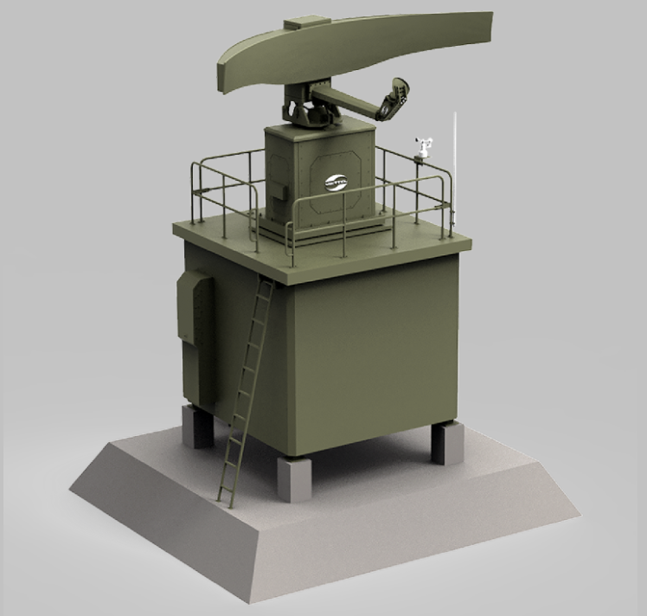

Hình 3.1: Đài ra đa cảnh giới biển

Đài ra đa cảnh giới biển hoạt động ở băng tần X để phát hiện, định vị các mục tiêu hoạt động trên biển và mục tiêu trên không tầm thấp.

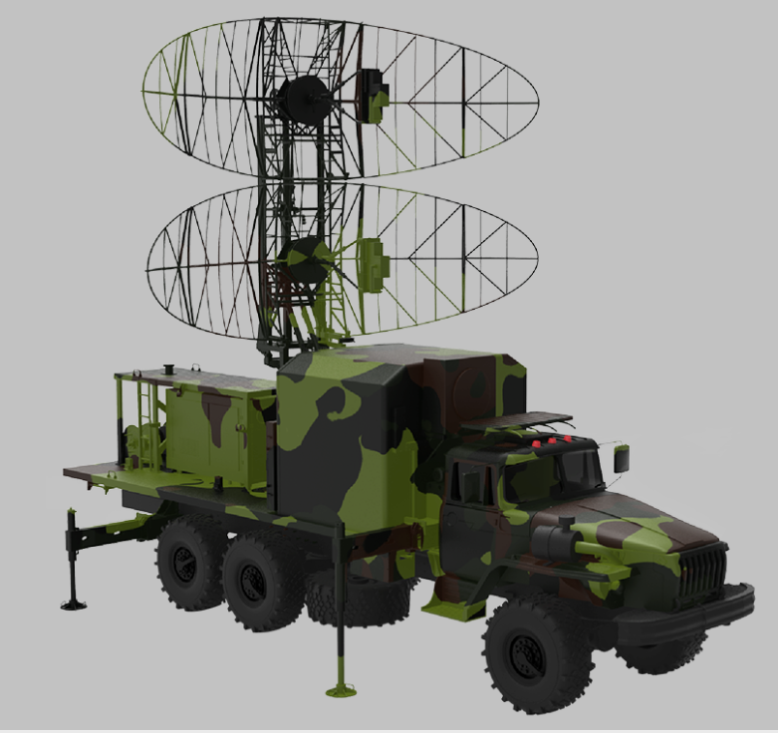

Hình 3.2: Đài ra đa 2D cảnh giới

Đài ra đa 2D cảnh giới hoạt động ở dải sóng đề-xi-mét để phát hiện, định vị mục tiêu bay ở độ cao tầm thấp, cự ly tầm trung.

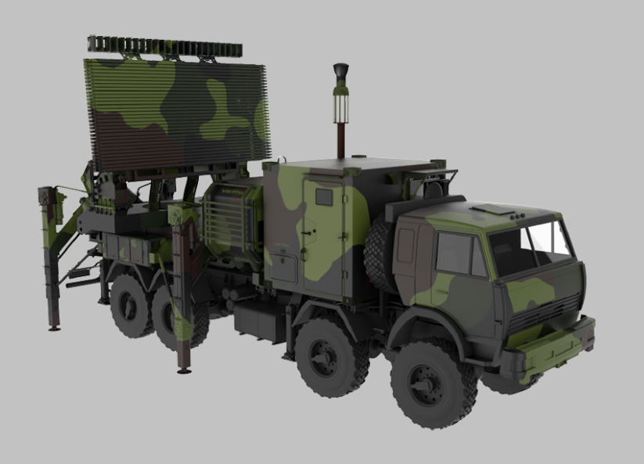

Hình 3.3: Là đài ra đa ba tọa độ (3D) cảnh giới

Là đài ra đa ba tọa độ (3D) cảnh giới tầm trung băng tần S để phát hiện, định vị các mục tiêu bay ở độ cao tầm trung, cự ly tầm trung.

## Công nghệ sử dụng

### Thiết bị

#### Arduino Uno

**Arduino** là một nền tảng phát triển phần cứng mã nguồn mở, phổ biến trong các dự án nhúng và đặt biệt là trong lĩnh vực tự động hóa và điều khiển.

**Arduino Uno** là bo mạch vi điều khiển dựa trên Atmage328P. Có 14 chân đầu vào/đầu ra kỹ thuật số (trong đó có 6 chân có thể được sử dụng làm đâu ra PWM), 6 đầu vào tương tự, 1 bộ cộng hưởng gồm 16MHz, kết nối USB, cắm nguồn, đầu cắm ICSP và nút đặt lại. Arduino Uno chứa mọi thứ cần thiết để hỗ trợ bộ vi điều khiển chỉ cần kết nối với nguồn điện để bắt đầu.

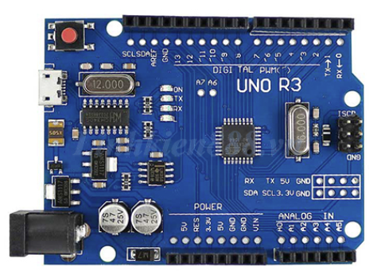

Hình 3.4: Arduino Uno

**Thông số kỹ thuật:**

* Chip điều khiển chính: ATmega328P
* Chip nạp và giao tiếp UART: ATmega16U2
* Nguồn nuôi mạch: 5VDC từ cổng USB hoặc nguồn ngoài cắm từ giắc tròn DC (nếu sử dụng nguồn ngoài từ giắc tròn nên cấp nguồn từ 6~9VDC để đảm bảo mạch hoạt động tốt, nếu cắm 12VDC thì IC ổn áp rất nóng, dễ cháy và gây hư hỏng mạch).
* Số chân Digital I/O: 14 (trong đó 6 chân có khả năng xuất xung PWM).
* Số chân PWM Digital I/O: 6
* Số chân Analog Input: 6
* Dòng điện DC Current trên mỗi chân I/O: 20 mA
* Dòng điện DC Current chân 3.3V: 50 mA
* Flash Memory: 32 KB (ATmega328P), 0.5 KB dùng cho bootloader.
* SRAM: 2 KB (ATmega328P)
* EEPROM: 1 KB (ATmega328P)
* Clock Speed: 16 MHz
* LED_BUILTIN: 13
* Kích thước: 68.6 x 53.4 mm

**Tính năng:**

* Sử dụng ngôn ngữ lập trình Arduino C đơn giản, giúp người dùng dễ dàng viết và nạp mã cho các dự án.
* Hỗ trợ nhiều chân GPIO (General Purpose Input/Output) để kết nối với cảm biến, động cơ và các thiết bị ngoại vi khác.
* Hoạt động với điện áp 5V hoặc 3.3V, tùy thuộc vào phiên bản cụ thể của Arduino.
* Hỗ trợ nhiều giao thức giao tiếp như UART, I2C và SPI, cho phép kết nối linh hoạt với các thiết bị khác.

**Ứng dụng trong đồ án:**

* Arduino sẽ được sử dụng để thu thập dữ liệu khoảng cách từ cảm biến siêu âm, giúp xe radar phát hiện chướng ngại vật.
* Sau khi thu thập dữ liệu, Arduino sẽ thực hiện các phép toán xử lý cơ bản để xác định vị trí và khoảng cách của các vật thể xung quanh.
* Dữ liệu đã xử lý sẽ được truyền đến mạch ESP32 để thực hiện các chức năng điều khiển và giao tiếp với ứng dụng di động. Việc lập trình cho Arduino sẽ được thực hiện thông qua Arduino IDE, cho phép nạp mã dễ dàng và nhanh chóng vào bo mạch.

#### ESP 32

**ESP32** là một vi điều khiển tích hợp Wi-Fi và Bluetooth là thiết bị lý tưởng cho các ứng dụng IoT. Module này được dùng nhiều trong các ứng dụng thu thập dữ liệu và điều khiển thiết bị qua WiFi, Bluetooth. Sử dụng cho các ứng dựng tiết kiệm năng lượng, điều khiển mạng lưới cảm biến, mã hóa.

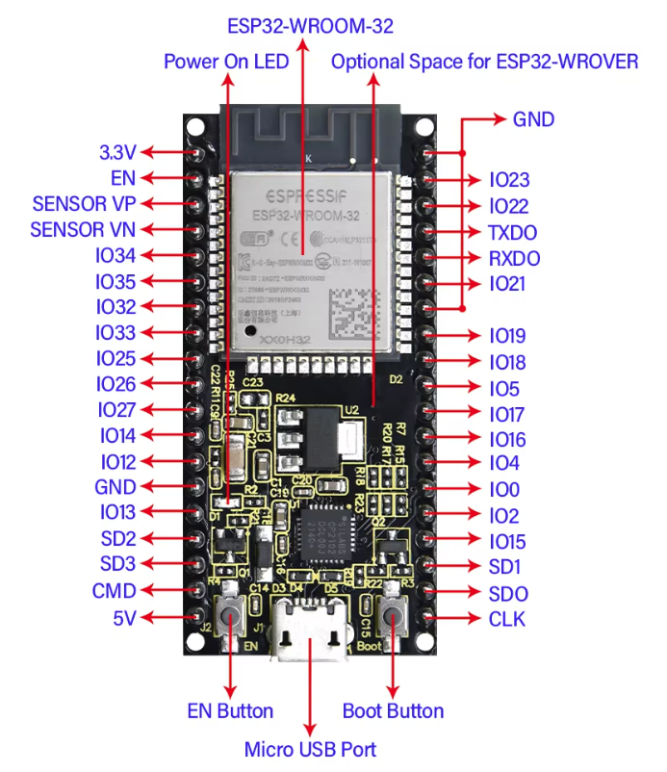

Hình 3.5: ESP32

**Thông số kỹ thuật**

* Loại: Wifi + Bluetooth Module
* Cổng nạp: Type C || Micro (tùy chọn trong phần phân loại)
* Mô hình: ESP32 38 chân
* Điện áp nguồn (USB): 5V DC
* Đầu vào/Đầu ra điện áp: 3.3V DC
* Công suất tiêu thụ: 5μA trong hệ thống treo chế độ
* Hiệu suất: Lên đến 600 DMIPS
* Tần số: lên đến 240MHz
* Wifi: 802.11 B/g/n/E/I (802.11N @ 2.4 GHz lên đến 150 Mbit/S)
* Bluetooth: 4.2 BR/EDR BLE 2 chế độ điều khiển
* Bộ nhớ: 448 Kbyte ROM, 520 Kbyte SRAM, 6 Kbyte SRAM trên RTC và QSPI Hỗ trợ đèn flash / SRAM chip
* Chip USB-Serial: CP2102
* Ăng ten: PCB
* GPIO kỹ thuật số: 24 chân (một số chân chỉ làm đầu vào)
* Kỹ thuật số Analog: 12bit SAR loại ADC, hỗ trợ các phép đo trên lên đến 18 kênh, một số chân hỗ trợ một bộ khuếch đại với lập trình tăng
* Bảo mật: IEEE 802.11, bao gồm cả WFA, WPA/WPA2 và WAPI
* Phần cứng tăng tốc mật mã học: AES, SHA-2, RSA, hình elip mật mã Đường Cong (ECC), số ngẫu nhiên Máy phát điện (RNG)
* Cân nặng: ~ 11g

**Tính năng:**

Khả năng xử lý dữ liệu nhanh, hỗ trợ truyền dữ liệu từ xa. Phù hợp cho các ứng dụng IoT thông minh. Khả năng kết nối với máy chủ (server), hiển thị dữ liệu trên ứng dụng di động hoặc web.

**Ứng dụng trong đồ án:**

* ESP32 sẽ nhận dữ liệu đã được xử lý từ Arduino, giúp tổng hợp và phân tích thông tin từ các cảm biến.
* Dữ liệu sẽ được truyền đến một máy chủ hoặc ứng dụng di động thông qua kết nối Wi-Fi, cho phép người dùng theo dõi tình trạng của xe radar từ xa.
* Người dùng có thể điều khiển xe radar thông qua ứng dụng di động hoặc giao diện web, giúp tăng cường tính linh hoạt và tiện lợi trong việc quản lý hoạt động của xe.

#### ESP32-CAM

**ESP32-CAM** là một module vi điều khiển tích hợp khả năng xử lý, kết nối Wi-Fi và một camera, lý tưởng cho các ứng dụng giám sát, nhận diện hình ảnh, và truyền video. Trong dự án Xe Radar, ESP32-CAM cung cấp khả năng quan sát trực tiếp môi trường xung quanh xe, hỗ trợ điều khiển và giám sát từ xa thông qua mạng Wi-Fi.

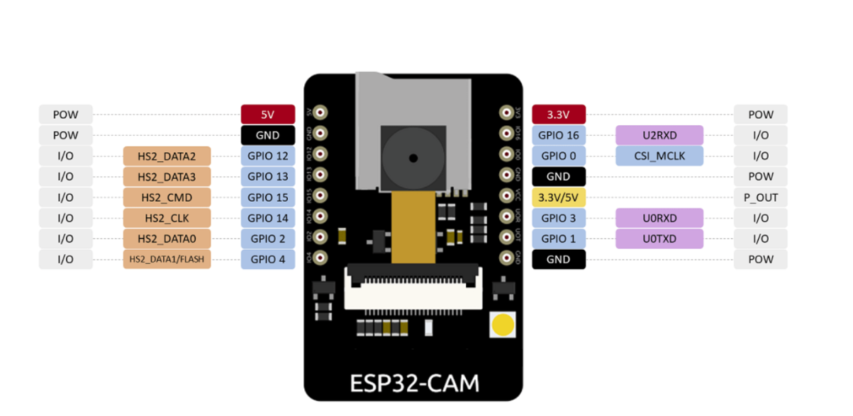

Hình 3.6: ESP32-CAM

**Thông số cơ bản của Esp-32-CAM:**

* IC chính: ESP32-S (AI-Thinker)
* Mô-đun Wi-Fi BT SoC 802.11 b/g/n/e/i
* CPU 32-bit công suất thấp, cũng có thể phục vụ bộ xử lý ứng dụng
* Tốc độ đồng hồ lên đến 160MHz, sức mạnh tính toán lên đến 600 DMIPS
* Tích hợp 520 KB SRAM, 4MPSRAM bên ngoài
* Dải tần số: 1421 ~ 2484 Mhz
* Bluetooth: 4.2 BR/EDR BLE
* Hỗ trợ UART / SPI / I2C / PWM / ADC / DAC
* Hỗ trợ máy ảnh OV2640 và OV7670, đèn flash tích hợp
* Hỗ trợ tải lên WiFI hình ảnh
* Hỗ trợ thẻ TF
* Hỗ trợ nhiều chế độ ngủ
* Nhúng Lwip và FreeRTOS
* Hỗ trợ chế độ hoạt động STA / AP / STA + AP
* Hỗ trợ cấu hình thông minh / công nghệ AirKiss
* Hỗ trợ nâng cấp cục bộ và từ xa cho cổng nối tiếp (FOTA)

Cho phép người dùng xem ảnh thời gian thực từ camera gắn trên xe radar. Cung cấp hình ảnh trực tiếp về môi trường, giúp xe radar xác định các chướng ngại vật hoặc khu vực di chuyển an toàn.

#### Ultrasonic Sensor (HC-SR04)

**Cảm biến siêu âm HC-SR04** là một module phổ biến để đo khoảng cách bằng sóng siêu âm. Cảm biến này hoạt động dựa trên nguyên lý phát sóng siêu âm và nhận tín hiệu phản xạ từ vật thể, từ đó tính toán được khoảng cách giữa cảm biến và vật cản. HC-SR04 được thiết kế để dễ dàng giao tiếp với các vi điều khiển như Arduino, ESP32, Raspberry Pi,… thông qua giao diện kỹ thuật số.

Module HC-SR04 có hai phần tử chính:

* **Bộ phát sóng siêu âm**: Phát tín hiệu âm thanh tần số cao (~40 kHz).
* **Bộ thu sóng siêu âm**: Nhận tín hiệu phản xạ từ vật thể.

HC-SR04 sử dụng tín hiệu digital và dễ dàng tích hợp vào các hệ thống nhúng mà không yêu cầu chân đầu vào analog.

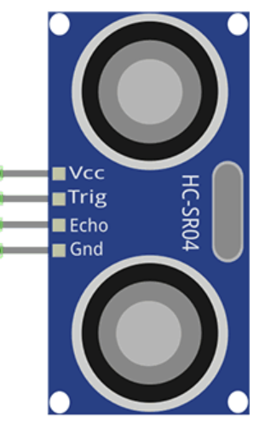

Hình 3.7: HC-SR04

Thông số kỹ thuật cảm biến siêu âm hc-sr04

* Điện áp: 5V DC
* Dòng hoạt động: < 2mA
* Mức cao: 5V
* Mức thấp: 0V
* Góc tối đa: 15 độ
* Khoảng cách: 2cm – 450cm (4.5m)
* Độ chính xác: 3mm

HC – SR04 được dùng trong đồ án này để đo khoảng cách và phát hiện vật cản trong xe Radar kết hợp với Arduino để xử lý dữ liệu và điều hướng xe Radar.

#### Cảm biến hồng ngoại

Cảm biến hồng ngoại (Infrared Sensor) là một thiết bị phát hiện vật thể hoặc đo khoảng cách bằng cách phát và nhận sóng hồng ngoại (IR). Tia hồng ngoại phát ra một tần số nhất định, khi phát hiện hướng truyền có vật cản (mặt phản xạ), phản xạ vào đèn thu hồng ngoại, sau khi so sánh, đèn màu xanh sẽ sáng lên, đồng thời đầu cho tín hiệu số đầu ra (một tín hiệu bậc thấp).

Khoảng cách làm việc hiệu quả 2 ~ 5cm, điện áp làm việc là 3.3 V đến 5V. Độ nhạy sáng của cảm biến vật cản hồng ngoại được điều chỉnh bằng chiết áp, cảm biến dễ lắp ráp, dễ sử dụng,….

Cảm biến này thường được sử dụng trong các hệ thống robot, xe tự hành, và radar để phát hiện chướng ngại vật hoặc định hướng di chuyển.

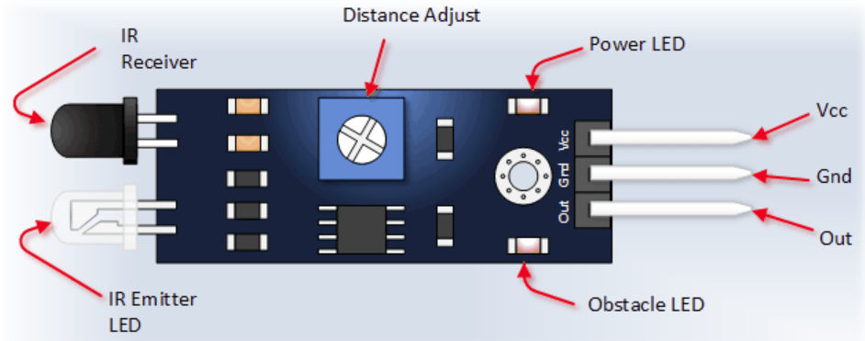

Hình 3.8: Cảm biến hồng ngoại

**Thông số kỹ thuật**

* Bộ so sánh sử dụng LM393, làm việc ổn định
* Điện áp làm việc: 3.3V – 5V DC.
* Khi bật nguồn, đèn báo nguồn màu đỏ sáng.
* Lỗ vít 3 mm, dễ dàng cố định, lắp đặt.
* Kích thước: 3.2cm * 1.4cm

#### Module Driver L298N và module DC

Module driver L298N là bộ điều khiển động cơ cầu H (H-Bridge) phổ biến, được sử dụng để điều khiển động cơ DC và bước (stepper motor). Module này cho phép điều chỉnh tốc độ, hướng quay của động cơ, đồng thời bảo vệ động cơ khỏi quá dòng.

Module L298N sử dụng mạch cầu H để thay đổi chiều dòng điện qua động cơ, từ đó điều chỉnh hướng quay. Tín hiệu PWM từ vi điều khiển (Arduino hoặc ESP32) kiểm soát tốc độ quay của động cơ.

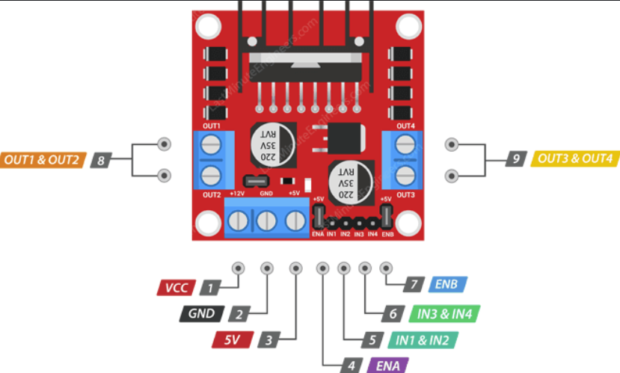

Hình 3.9: Module Driver L298N

**Thông số kỹ thuật:**

* IC chính: L298 – Dual Full Bridge Driver
* Điện áp đầu vào: 5~30VDC
* Công suất tối đa: 25W 1 cầu (lưu ý công suất = dòng điện x điện áp nên áp cấp vào càng cao, dòng càng nhỏ, công suất có định 25W).
* Dòng tối đa cho mỗi cầu H là: 2A
* Mức điện áp logic: Low -0.3V~1.5V, High: 2.3V~Vss
* Kích thước: 43x43x27mm

#### Remote IR1838

Remote IR1838 là một hệ thống điều khiển từ xa sử dụng tín hiệu hồng ngoại, kết hợp với bộ thu tín hiệu IR để truyền và nhận lệnh điều khiển.

Remote gửi tín hiệu hồng ngoại mã hóa dạng sóng PWM. Module thu IR1838 nhận tín hiệu, giải mã và gửi tín hiệu đến vi điều khiển.

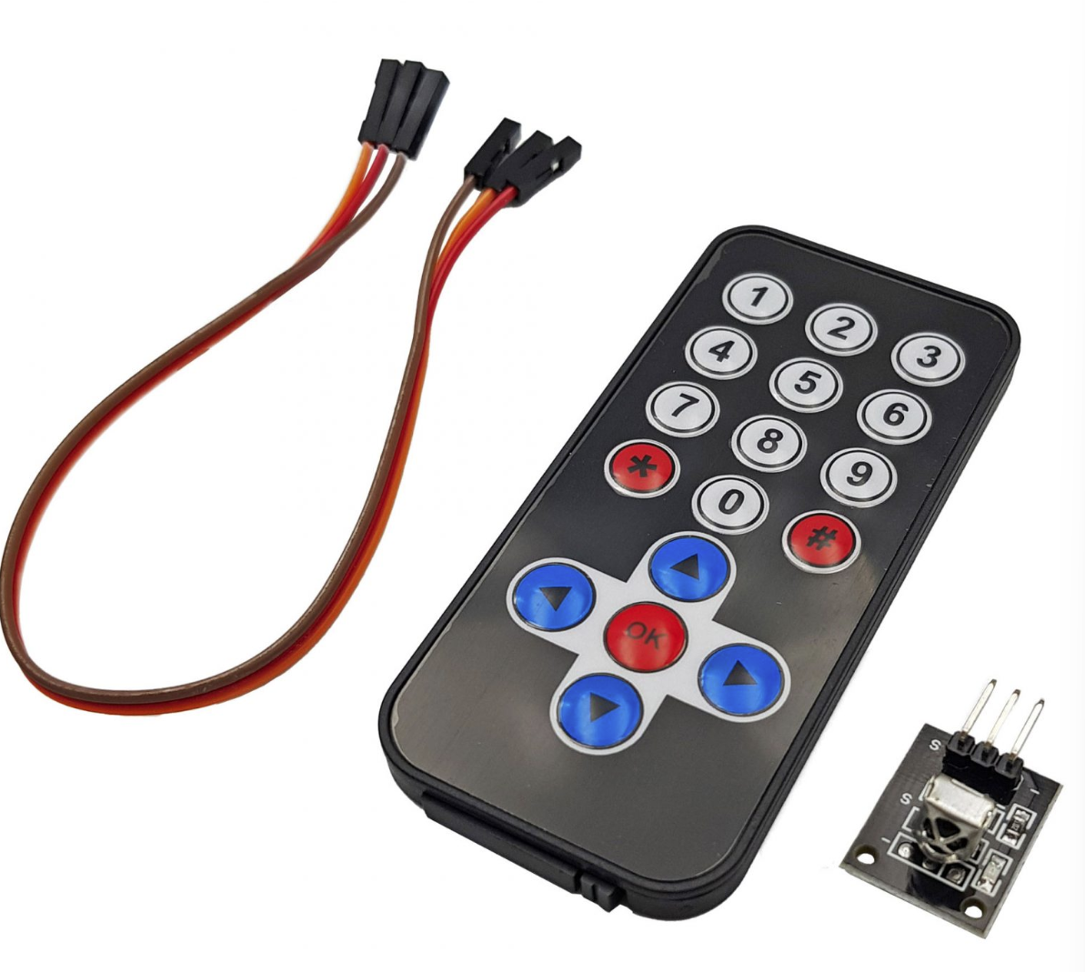

Hình 3.10: IR1838

**Thông số kỹ thuật :**

* Mạch thu: IR1838
* Điện áp hoạt động: 5VDC.
* Dạng ngõ ra: Digital.

Được dùng để điều khiển từ xa các chức năng của xe radar như di chuyển. Remote IR1838 kết nối dễ dàng với Arduino hoặc ESP32.

#### Module Buzzer

Module buzzer là thiết bị âm thanh đơn giản được sử dụng để phát ra tín hiệu âm báo trong các hệ thống cảnh báo hoặc điều hướng. Buzzer phát ra âm thanh khi nhận được tín hiệu điều khiển từ vi điều khiển. Âm thanh này có thể được điều chỉnh tần số để tạo các loại cảnh báo khác nhau.

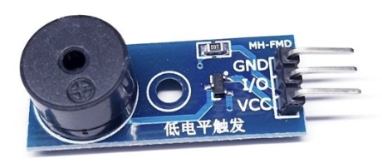

Hình 3.11: Buzzer

**Thông số kỹ thuật :**

* Điện áp sử dụng: 3.3~5VDC
* Tín hiệu kích: PWM.
* Kích thước: 32 x 13 mm
* Nặng: 7 gm
* Tần số: 2500Hz

### Hệ thống lưu trữ

#### Firebase

**Firebase Realtime Database** là một cơ sở dữ liệu NoSQL được lưu trữ trên đám mây, cho phép lưu trữ và đồng bộ hóa dữ liệu dưới dạng JSON. Trong dự án Xe Radar, Firebase Realtime Database cung cấp một nền tảng mạnh mẽ để quản lý và đồng bộ hóa dữ liệu thời gian thực giữa xe radar, ứng dụng di động, và các hệ thống điều khiển từ xa.

**Tính năng:**

* **Realtime**: Firebase hỗ trợ đồng bộ dữ liệu ngay lập tức. Mỗi khi xe radar ghi nhận dữ liệu mới từ cảm biến (như khoảng cách đến vật cản, trạng thái xe), thông tin này sẽ được cập nhật tức thời trên ứng dụng di động hoặc giao diện web.
* **Offline**: Khi xe radar hoặc thiết bị điều khiển mất kết nối, Firebase vẫn lưu dữ liệu cục bộ và tự động đồng bộ hóa khi kết nối được khôi phục. Điều này đảm bảo tính liên tục của hệ thống.
* **Hỗ trợ nhiều thiết bị**: Firebase Realtime Database cho phép nhiều thiết bị, như ứng dụng di động, trình duyệt web hoặc các thiết bị IoT khác, cùng truy cập và điều khiển xe radar.
* **Khả năng mở rộng**: Firebase Realtime Database có thể mở rộng bằng cách sử dụng nhiều cơ sở dữ liệu trong một dự án Firebase, giúp quản lý dữ liệu hiệu quả ngay cả khi số lượng xe radar hoặc người dùng tăng lên.

**Hoạt động của Firebase :**

Ứng dụng điều khiển sẽ gửi lệnh điều khiển đến Firebase theo các cấu trúc câu lệnh được định dạng từ trước, ESP32 sẽ nhận lệnh từ Firebase để điều khiển xe Radar theo câu lệnh nhận được. Các cảm biến trên xe radar gửi dữ liệu thời gian thực (như khoảnh cách đến vật cản, vị trí hay góc phát hiện vật cản) đến Firebase Realtime Database thông qua ESP32. Dữ liệu được đồng bộ hóa ngay lập tức đến ứng dụng điều khiển để giám sát trạng thái và thông tin theo thời gian thực.

#### AWS

**AWS** cung cấp một nền tảng mạnh mẽ để triển khai các ứng dụng thời gian thực với khả năng mở rộng, bảo mật, và tích hợp tốt với các dịch vụ khác. Trong dự án này, AWS EC2 Instance được sử dụng để chạy một server WebSocket với ExpressJS và hiển thị video stream từ ESP32-CAM đến các ứng dụng như Android Studio.

**Tính năng nổi bật của AWS EC2 Instance trong dự án:**

* **Độ tin cậy và khả năng mở rộng:**
  + EC2 cung cấp các tùy chọn cấu hình tài nguyên linh hoạt để đảm bảo hiệu suất cao, ngay cả khi số lượng người dùng hoặc lượng dữ liệu tăng.
  + Khả năng tự động tăng/giảm tài nguyên (auto-scaling) giúp tối ưu chi phí và đáp ứng lưu lượng truy cập.
* **Tính thời gian thực:**
  + Server sử dụng **WebSocket** cho phép giao tiếp hai chiều giữa ESP32-CAM và ứng dụng Android. Video stream từ ESP32-CAM được truyền đến server và sau đó phát tới các client (ứng dụng di động) ngay lập tức.
* **Bảo mật:**
  + AWS cung cấp các tính năng bảo mật như **Security Groups**, **IAM Roles**, và **SSL Certificates** để bảo vệ dữ liệu và đảm bảo rằng chỉ các thiết bị và người dùng được ủy quyền mới có thể truy cập vào hệ thống.
* **Khả năng lưu trữ và xử lý dữ liệu:**
  + Ngoài stream video thời gian thực, có thể sử dụng **Amazon S3** để lưu trữ video hoặc hình ảnh được chụp từ ESP32-CAM.
  + Tích hợp với **Amazon Rekognition** để xử lý hình ảnh, phân tích vật thể, hoặc nhận diện khuôn mặt nếu cần.

**Hoạt động của AWS EC2 và WebSocket Server trong dự án:**

* **Kết nối và nhận dữ liệu từ ESP32-CAM:**
  + **ESP32-CAM** gửi video stream qua giao thức WebSocket đến server **ExpressJS** đang chạy trên EC2 Instance.
* **Xử lý dữ liệu trên server:**
  + **Server.js** nhận dữ liệu từ ESP32-CAM và truyền dữ liệu đó đến các client qua giao thức WebSocket.
* **Hiển thị dữ liệu trên ứng dụng Android:**
  + **Ứng dụng Android Studio** sử dụng WebSocket Client để nhận và hiển thị video stream từ server.
  + Dữ liệu video được nhận dưới dạng **ByteArray**, sau đó giải mã thành hình ảnh (bitmap) và hiển thị.

**Lợi ích của việc sử dụng AWS EC2 trong dự án:**

* **Tính ổn định:** Hạ tầng của AWS đảm bảo uptime cao.
* **Khả năng triển khai toàn cầu:** Với nhiều vùng (regions) và vùng khả dụng (availability zones), server có thể phục vụ nhanh hơn đến người dùng trên toàn cầu.
* **Chi phí hợp lý:** AWS tính phí dựa trên tài nguyên sử dụng, phù hợp với các dự án nhỏ và có thể mở rộng khi cần.
* **Dễ dàng quản lý:** Sử dụng công cụ AWS Management Console hoặc AWS CLI để giám sát và quản lý các tài nguyên.

# HIỆN THỰC ĐỀ TÀI

## Sơ đồ

### Sơ đồ hệ thống

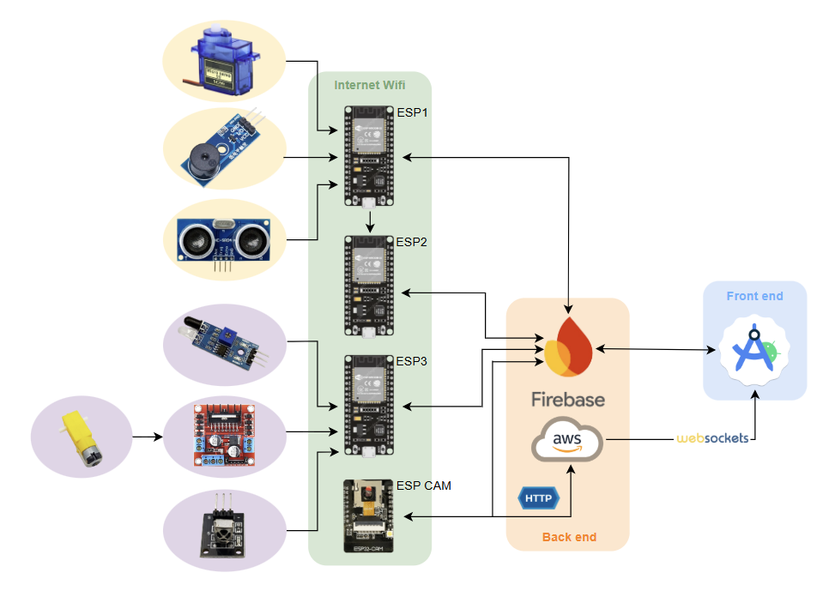

Hình 4.1 – Sơ đồ hệ thống

Giải thích sơ đồ:

* Đầu tiên, cài đặt và kết nối các thiết bị cảm biến với ESP tương ứng như hình.
  + **ESP32_1:** nhận lệnh điều khiển radar từ FireBase và thu thập dữ liệu từ các cảm biến utrasonic, gửi dữ liệu xuống **ESP32_2** thông qua Serial.
  + **ESP32_2:** Nhận các giá trị dữ liệu góc và khoảng cách tương ứng từ ESP32_1 qua Serial và đẩy các dữ liệu này lên FireBase.
  + **ESP32_3:** Nhận các lệnh từ FireBase và điều khiển động cơ xe để thực hiện các hành động như di chuyển tiến, lùi, quay trái, quay phải.
  + **ESP CAM** liên tục chụp hình ảnh và đẩy lên server đặt trên AWS. Đồng thời nhận lệnh về tín hiệu đèn xe, tốc độ, yêu cầu chụp hình từ phía server.
* Tiếp theo, cần viết mã cho ESP sử dụng thư viện phần mềm để thu thập dữ liệu từ các cảm biến. Sau đó tổng hợp dữ liệu thu thập được thành một chuỗi thông tin có thể đọc được và chuỗi dữ liệu này được gửi lên server.
* Dữ liệu được gửi tới một dịch vụ lưu trữ đám mây như Firebase hoặc AWS. Firebase và AWS là các dịch vụ lưu trữ đám mây phổ biến, cung cấp khả năng lưu trữ linh hoạt và nhiều tính năng hỗ trợ.
* Thông qua giao thức HTTPS, dữ liệu từ máy chủ có thể truy cập được từ ứng dụng Web và ứng dụng di động. HTTPS là một giao thức bảo mật, đảm bảo an toàn cho việc truyền dữ liệu giữa máy chủ và các ứng dụng, ngăn chặn việc đánh cắp thông tin.
* Bên cạnh đó, về phần Front-End chúng em sử dụng Android Studio để phát triển ứng dụng điều khiển xe và sử dụng WebSocket để hiển thị hình ảnh từ ESP CAM, giúp hệ thống của trở nên hoàn chỉnh và linh hoạt hơn. Điều này không chỉ cung cấp khả năng điều khiển và giám sát xe từ xa mà còn nâng cao trải nghiệm người dùng thông qua việc hiển thị hình ảnh thời gian thực với giao diện điều khiển thân thiện.

### Sơ đồ nối mạch thực tế

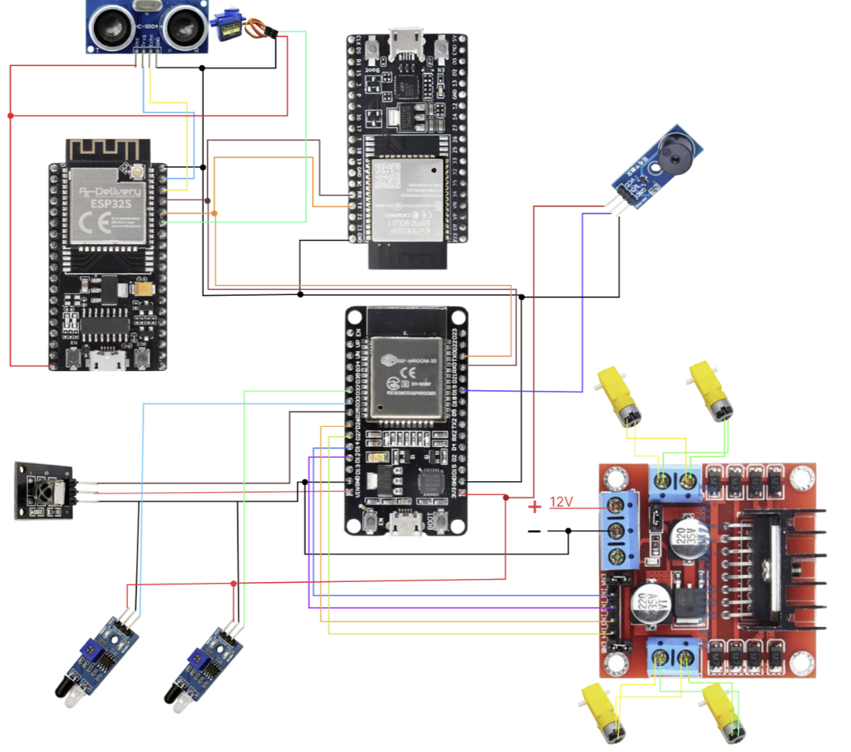

Hình 4.2 – Sơ đồ nối mạch thực tế

## Phân tích mã nguồn

### Hệ thống nhúng

#### Code FireBase

*\*Code được thực hiện trên: ESP32_1, ESP32_2 và ESP32_3.*

##### Cấu hình Firebase

* **Thông tin kết nối Firebase**

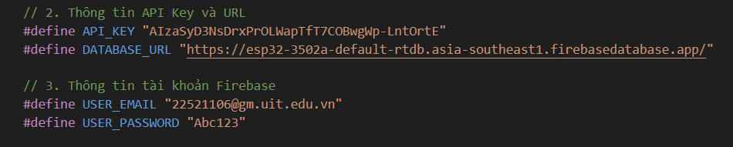

**API_KEY**: Dùng để xác thực và truy cập Firebase.

**DATABASE_URL**: URL cơ sở dữ liệu thời gian thực của Firebase.

**USER_EMAIL và USER_PASSWORD**: Thông tin tài khoản người dùng để xác thực với Firebase Authentication.

* **Khởi tạo Firebase**

Trong hàm setup():

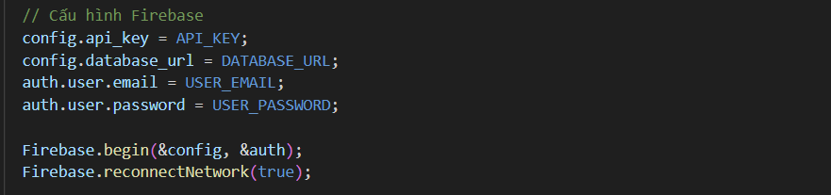

* **config.api_key** và **config.database_url**: Xác định khóa API và URL cơ sở dữ liệu.
* **auth.user.email** và **auth.user.password**: Xác thực người dùng bằng tài khoản Firebase Authentication.
* **Firebase.begin()**: Bắt đầu dịch vụ Firebase với cấu hình và thông tin xác thực.
* **Firebase.reconnectNetwork(true)**: Tự động kết nối lại Firebase khi mất kết nối mạng.

##### Kết nối WiFi

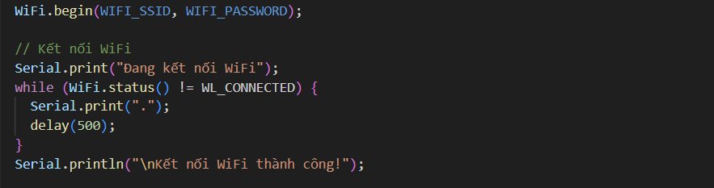

* **WiFi.begin()**: Kết nối ESP32 với mạng WiFi sử dụng WIFI_SSID và WIFI_PASSWORD.
* **WiFi.status()**: Kiểm tra trạng thái kết nối WiFi.
* Chương trình liên tục kiểm tra và chờ cho đến khi kết nối thành công.

##### Stream Firebase

Stream Firebase cho phép theo dõi thời gian thực các thay đổi từ cơ sở dữ liệu.

* **Bắt đầu stream**

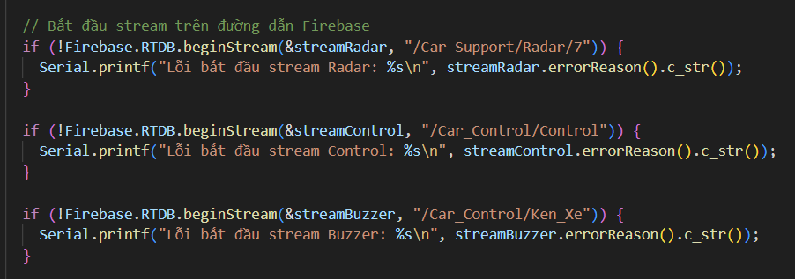

* **Firebase.RTDB.beginStream()**: Khởi tạo stream để theo dõi thay đổi trên các đường dẫn cụ thể trong cơ sở dữ liệu Firebase.
* Các stream được thiết lập trên các đường dẫn:
  + /Car_Support/Radar/7: Lắng nghe tín hiệu kích hoạt radar.
  + /Car_Control/Control: Lắng nghe các lệnh điều khiển.
  + /Car_Control/Ken_Xe: Lắng nghe tín hiệu điều khiển còi (buzzer).
* **Đọc và xử lý dữ liệu từ stream**

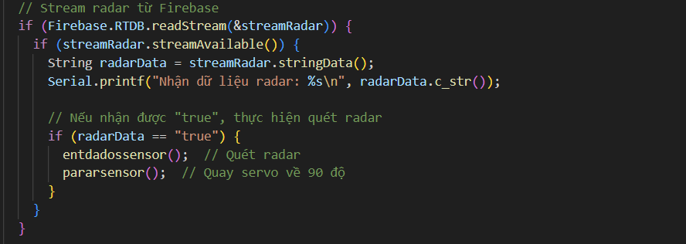

* Lắng nghe từ nhánh nếu là “true” thì thực hiện quét radar
* **Firebase.RTDB.readStream()**: Đọc dữ liệu từ stream.
* **streamAvailable()**: Xác nhận dữ liệu mới từ stream.
* **stringData()**: Lấy dữ liệu từ stream dưới dạng chuỗi.

##### Cập nhật dữ liệu Firebase

Chương trình ghi dữ liệu lên Firebase, ví dụ như cập nhật trạng thái kết nối:

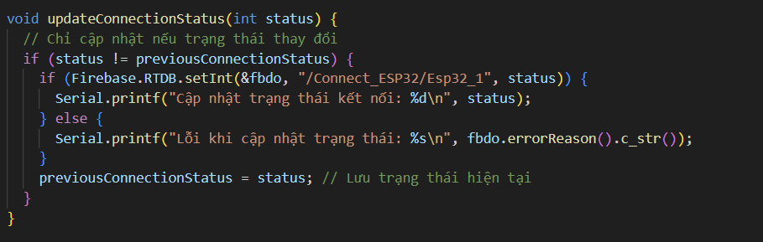

* **Firebase.RTDB.setInt()**: Ghi giá trị kiểu int vào một đường dẫn trong cơ sở dữ liệu.
* Dữ liệu được ghi vào /Connect_ESP32/Esp32_1 để báo trạng thái kết nối.

##### Điều khiển thiết bị qua Firebase

* **Điều khiển radar**

Dữ liệu từ stream /Car_Support/Radar/7 kích hoạt quét radar:

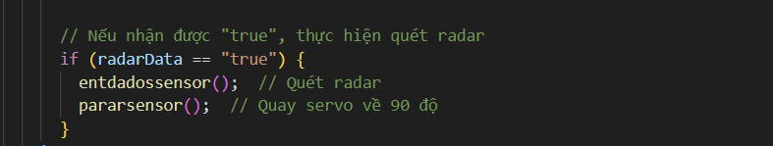

* entdadossensor(): Hàm quét radar, quay servo và ghi lại khoảng cách đo được.
* pararsensor(): Dừng radar và đưa servo về góc 90 độ.
* **Điều khiển còi (buzzer)**

Dữ liệu từ stream /Car_Control/Ken_Xe điều khiển trạng thái bật/tắt còi:

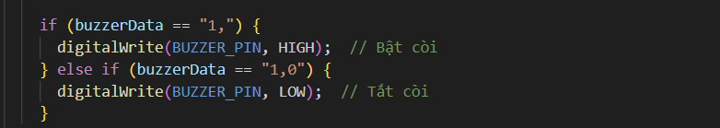

##### Cập nhật trạng thái Firebase

Trong vòng lặp loop():

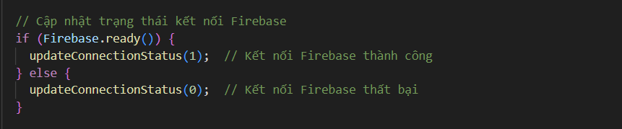

* **Firebase.ready()**: Kiểm tra trạng thái sẵn sàng của Firebase.

#### Điều khiển radar

*\*Code được thực hiện trên: ESP32_2.*

* Đoạn code sử dụng **ESP32** để điều khiển các thiết bị như radar, servo, và còi báo (buzzer) thông qua kết nối WiFi và Firebase. Mục đích chính là thu thập dữ liệu khoảng cách từ cảm biến radar, điều khiển servo để quét một khu vực trong phạm vi góc nhất định, sau đó cập nhật và nhận lệnh điều khiển thời gian thực từ cơ sở dữ liệu Firebase. Các thành phần trong hệ thống bao gồm:

1. WiFi: Đảm bảo kết nối ESP32 với mạng Internet.
2. Firebase: Sử dụng Firebase Realtime Database để lưu trữ và nhận dữ liệu thời gian thực.
3. Servo và cảm biến siêu âm: Được dùng để quét radar và đo khoảng cách ở các góc khác nhau.
4. Buzzer: Còi báo được điều khiển từ Firebase.
5. **Hàm quét radar (entdadossensor)**

Hàm này chịu trách nhiệm thực hiện việc quét radar bằng cách điều khiển servo di chuyển qua từng góc và đo khoảng cách tại mỗi vị trí.

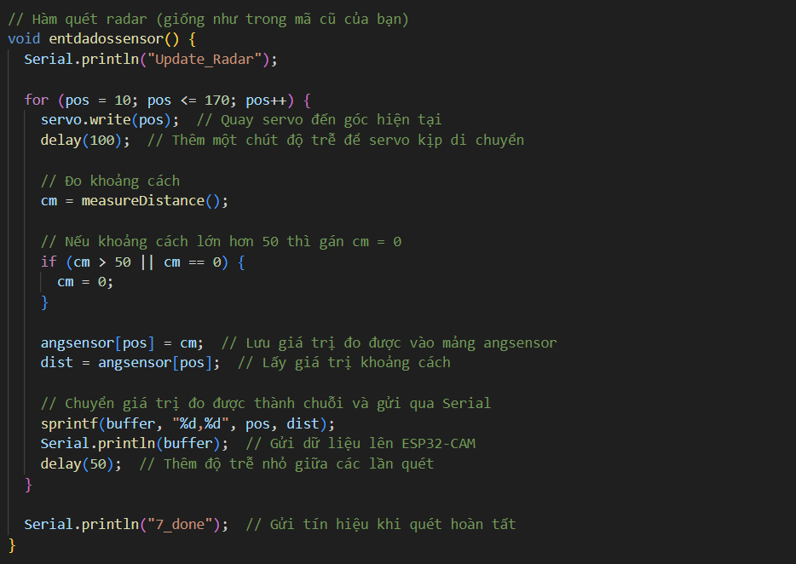

**Giải thích từng phần:**

1. **Thông báo bắt đầu quét radar**:



* + In ra dòng chữ "Update_Radar" trên Serial Monitor để báo hiệu quá trình quét bắt đầu.

1. **Điều khiển servo quét qua các góc**:

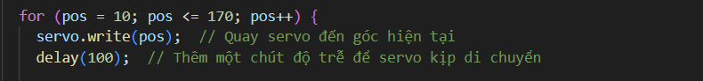

* + Servo quay qua từng góc từ 10° đến 170°.
  + **servo.write(pos)**: Điều khiển servo đến góc pos.
  + **delay(100)**: Đợi 100ms để servo hoàn tất chuyển động.

1. **Đo khoảng cách tại mỗi góc**:

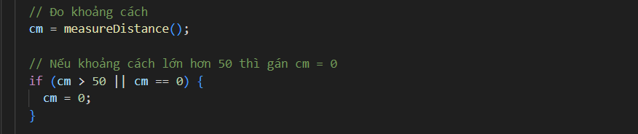

* + **measureDistance()**: Gọi hàm đo khoảng cách từ cảm biến siêu âm.
    - Sử dụng thư viện **NewPing** để đo khoảng cách.
    - Trả về khoảng cách tính bằng cm.
  + **Kiểm tra giá trị đo được**:
    - Nếu khoảng cách lớn hơn 50 cm hoặc không đo được (cm == 0), đặt giá trị khoảng cách là 0.

1. **Lưu kết quả đo được**:



* + Mảng **angsensor** lưu khoảng cách tại mỗi góc tương ứng.
  + Giá trị khoảng cách tại góc hiện tại được lưu trong **dist**.

1. **Gửi dữ liệu qua Serial**:

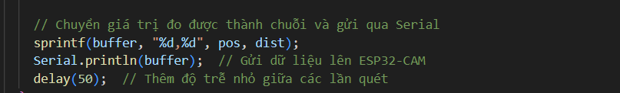

* + **sprintf(buffer, "%d,%d", pos, dist)**: Tạo chuỗi chứa góc và khoảng cách, ví dụ: 10,25.
  + Gửi chuỗi qua Serial Monitor để ESP32_2 có thể nhận được dữ liệu và đẩy chúng lên FireBase.

1. **Hoàn tất quét radar**:



* + Sau khi servo quét hết các góc từ 10° đến 170°, in thông báo "7_done" để báo hiệu quá trình quét đã hoàn thành.

1. **Hàm đo khoảng cách (measureDistance)**

Hàm này sử dụng thư viện **NewPing** để đo khoảng cách bằng cảm biến siêu âm:

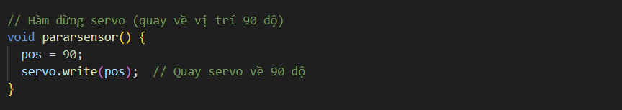

* **sonar.ping_cm()**: Gửi tín hiệu từ chân TRIG, nhận tín hiệu phản hồi từ chân ECHO và tính toán khoảng cách.
* **Trả về**: Khoảng cách đo được (đơn vị cm).

#### Hàm điều khiển xe tổng quát

*\*Code được thực hiện trên: ESP32_3.*

Đoạn code trên xây dựng một hệ thống điều khiển xe thông qua ba phương thức chính:

1. Điều khiển bằng **lệnh từ Firebase**.
2. Điều khiển theo **chuỗi lệnh đường đi (Duong_Di)** từ Firebase.
3. Điều khiển bằng **remote hồng ngoại (IR Remote)**.

* **Các thành phần điều khiển cơ bản**

**1. Các chân điều khiển động cơ**

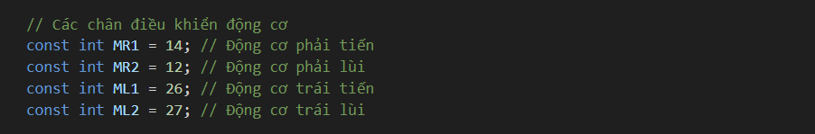

* Mỗi động cơ được điều khiển bởi 2 chân GPIO của ESP32:
  + **MR1**, **MR2**: Điều khiển động cơ bên phải.
  + **ML1**, **ML2**: Điều khiển động cơ bên trái.

**2. Cấu hình PWM**

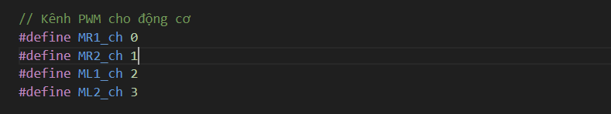

* Bốn kênh PWM được gán cho các chân điều khiển động cơ để tạo tín hiệu điều khiển tốc độ.

**3. Các hàm điều khiển động cơ**

Hệ thống có các hàm cơ bản để điều khiển chuyển động của xe:

* **Hàm Forward() - Xe tiến**

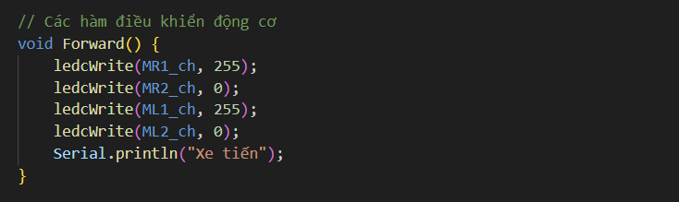

**Giải thích:**

* **Động cơ phải**:
  + Chân **MR1** được cấp tín hiệu PWM với giá trị 255 (tốc độ tối đa), làm động cơ quay theo hướng tiến.
  + Chân **MR2** được cấp tín hiệu 0 (động cơ không lùi).
* **Động cơ trái**:
  + Chân **ML1** được cấp tín hiệu PWM với giá trị 255, làm động cơ quay theo hướng tiến.
  + Chân **ML2** được cấp tín hiệu 0 (động cơ không lùi).
* **Kết quả**: Cả hai động cơ quay theo hướng tiến, xe di chuyển về phía trước.
* **Hàm Backward() - Xe lùi**

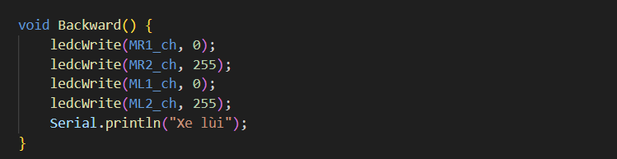

**Giải thích:**

* **Động cơ phải**:
  + Chân **MR1** được cấp tín hiệu 0 (động cơ không tiến).
  + Chân **MR2** được cấp tín hiệu PWM với giá trị 255, làm động cơ quay theo hướng lùi.
* **Động cơ trái**:
  + Chân **ML1** được cấp tín hiệu 0 (động cơ không tiến).
  + Chân **ML2** được cấp tín hiệu PWM với giá trị 255, làm động cơ quay theo hướng lùi.
* **Kết quả**: Cả hai động cơ quay ngược chiều, xe di chuyển lùi.
* **Hàm Left() - Xe rẽ trái**

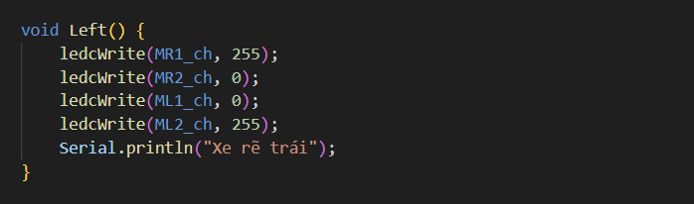

* **Giải thích**
* **Động cơ phải**:
  + Chân **MR1** được cấp tín hiệu PWM với giá trị 255, làm động cơ quay theo hướng tiến.
  + Chân **MR2** được cấp tín hiệu 0 (động cơ không lùi).
* **Động cơ trái**:
  + Chân **ML1** được cấp tín hiệu 0 (động cơ không tiến).
  + Chân **ML2** được cấp tín hiệu PWM với giá trị 255, làm động cơ quay theo hướng lùi.
* **Kết quả**: Động cơ phải quay theo hướng tiến và động cơ trái quay theo hướng lùi, khiến xe rẽ trái tại chỗ.
* **Hàm Right() - Xe rẽ phải**

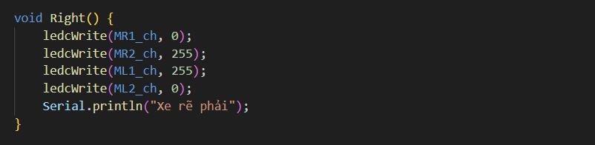

**Giải thích**

* **Động cơ phải**:
  + Chân **MR1** được cấp tín hiệu 0 (động cơ không tiến).
  + Chân **MR2** được cấp tín hiệu PWM với giá trị 255, làm động cơ quay theo hướng lùi.
* **Động cơ trái**:
  + Chân **ML1** được cấp tín hiệu PWM với giá trị 255, làm động cơ quay theo hướng tiến.
  + Chân **ML2** được cấp tín hiệu 0 (động cơ không lùi).
* **Kết quả**: Động cơ trái quay theo hướng tiến và động cơ phải quay theo hướng lùi, khiến xe rẽ phải tại chỗ.
* **Hàm Stop() - Dừng xe**

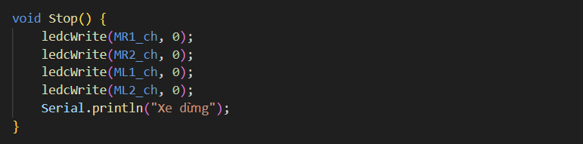

**Giải thích**

* **Động cơ phải**: Cả hai chân **MR1** và **MR2** đều được cấp tín hiệu 0, động cơ phải không quay.
* **Động cơ trái**: Cả hai chân **ML1** và **ML2** đều được cấp tín hiệu 0, động cơ trái không quay.
* **Kết quả**: Cả hai động cơ dừng, xe không di chuyển.

|  |  |  |  |
| --- | --- | --- | --- |
| **Hàm** | **Mô tả** | **Chân Động Cơ Phải (MR1, MR2)** | **Chân Động Cơ Trái (ML1, ML2)** |
| **Forward()** | Xe tiến về phía trước | MR1: 255, MR2: 0 | ML1: 255, ML2: 0 |
| **Backward()** | Xe lùi về phía sau | MR1: 0, MR2: 255 | ML1: 0, ML2: 255 |
| **Left()** | Xe rẽ trái | MR1: 255, MR2: 0 | ML1: 0, ML2: 255 |
| **Right()** | Xe rẽ phải | MR1: 0, MR2: 255 | ML1: 255, ML2: 0 |
| **Stop()** | Dừng xe | MR1: 0, MR2: 0 | ML1: 0, ML2: 0 |

Bảng tổng kết mô tả các hàm và chân động cơ sử dụng

Mỗi hàm được thiết kế rõ ràng để kiểm soát hướng và trạng thái chuyển động của xe. Các tín hiệu PWM giúp điều khiển tốc độ và hướng quay của động cơ một cách hiệu quả.

#### Điều khiển xe có luồng Streaming Video từ ESP32_CAM

*\*Code được thực hiện trên: ESP32_3.*

* **Stream lệnh điều khiển (/Car_Control/Lenh)**

Lệnh điều khiển từ Firebase được nhận qua stream:

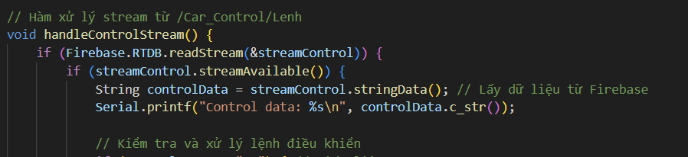

* **Phân tích lệnh điều khiển**

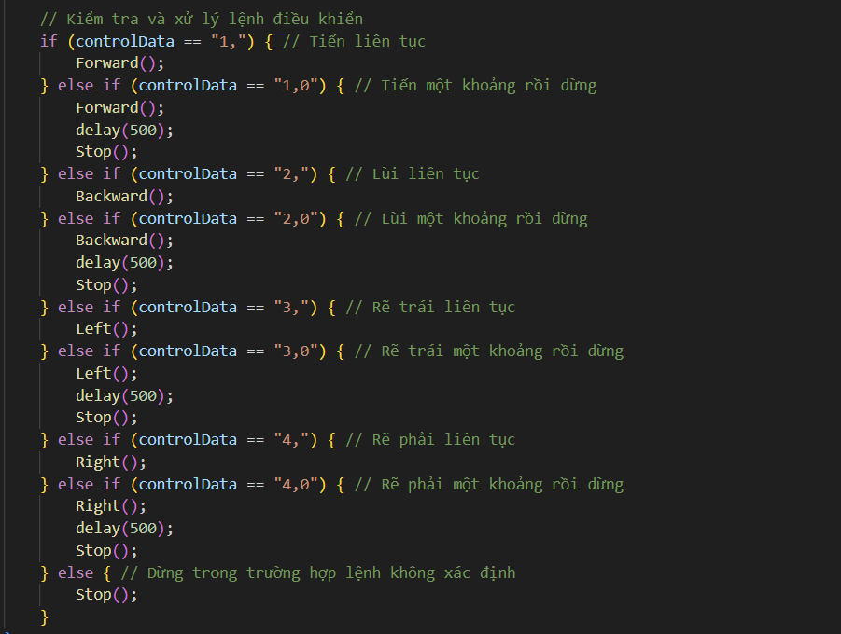

* **Cấu trúc lệnh**:
  + "1,": Tiến liên tục.
  + "1,0": Tiến một khoảng rồi dừng.
  + "2,": Lùi liên tục.
  + "3,": Rẽ trái liên tục.
  + "4,": Rẽ phải liên tục.
  + "0": Dừng xe.
* **Đẩy hình ảnh lên Server**

*\*Code được thực hiện trên ESP32_CAM*

- Kết nối với server :

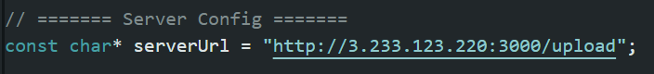

* Điều chỉnh chất lượng ảnh phù hợp với tốc độ mạng

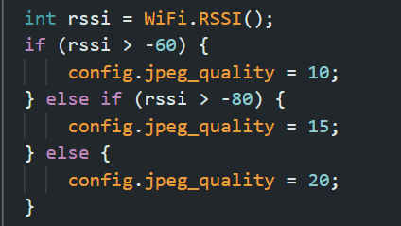 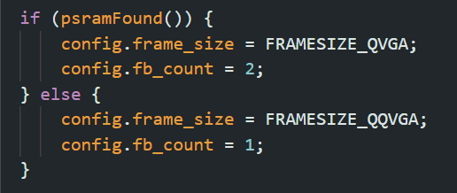

**Giải thích:**

* **jpeg_quality**: Điều chỉnh chất lượng ảnh chụp dựa trên tín hiệu WiFi (WiFi.RSSI())
* **> -60**: Chất lượng cao (10).
* **-60 đến -80**: Chất lượng trung bình (15).
* **< -80**: Chất lượng thấp (20) để giảm kích thước file.
* **frame_size**: Độ phân giải ảnh:
* **Có PSRAM**: QVGA (320x240).
* **Không có PSRAM**: QQVGA (160x120).

- Liên tục chụp ảnh từ camera và gửi lên server qua HTTP POST:

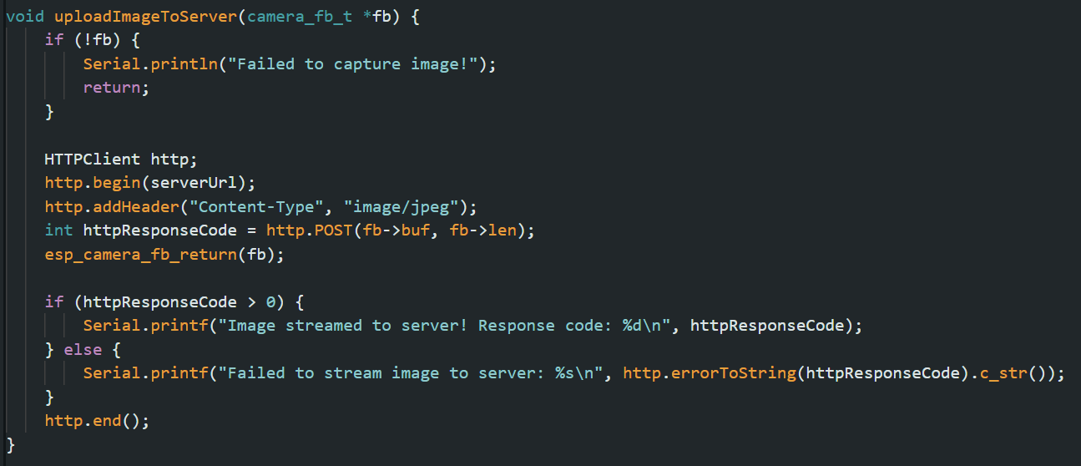

**Giải thích:**

* **esp_camera_fb_get**: Lấy ảnh từ camera (dưới dạng frame buffer fb).
* **http.POST**: Gửi dữ liệu ảnh (fb->buf) đến server qua phương thức POST.
* **esp_camera_fb_return**: Giải phóng bộ nhớ của frame buffer.
* **Kết quả:**
* Nếu gửi thành công: In mã phản hồi HTTP.
* Nếu thất bại: In thông báo lỗi.
* **Chụp hình từ camera up lên drive**

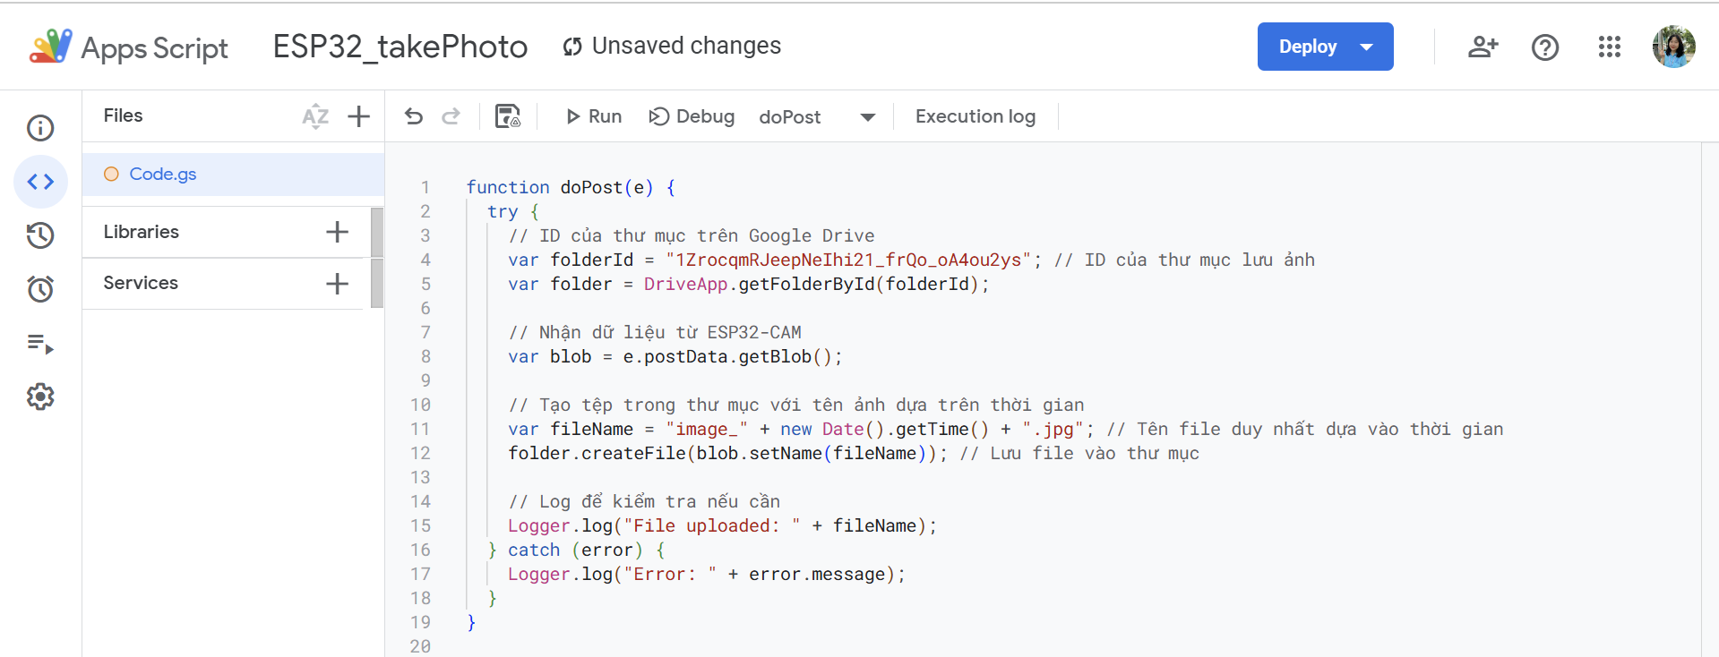

Hình 4.1 – Cript xử lý việc nhận ảnh từ ESP32-CAM và lưu vào thư mục Google Drive

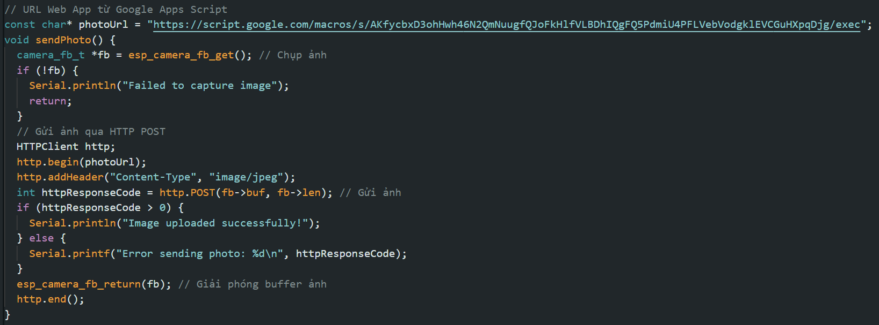

Hình 4.2 – Code trên ESP32-CAM chụp ảnh bằng camera và gửi ảnh tới Google Apps Script

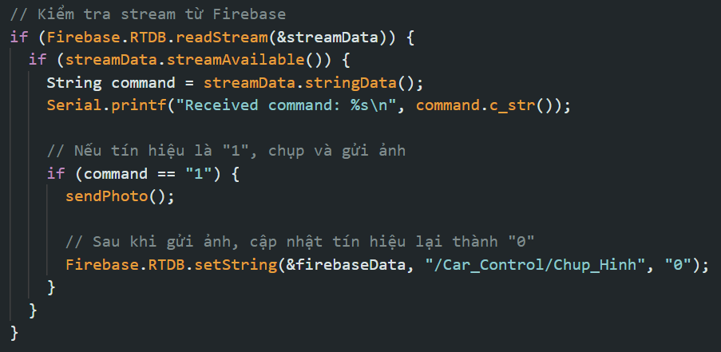

Hình 4.3 – Lắng nghe tín hiệu từ Firebase để chụp hình

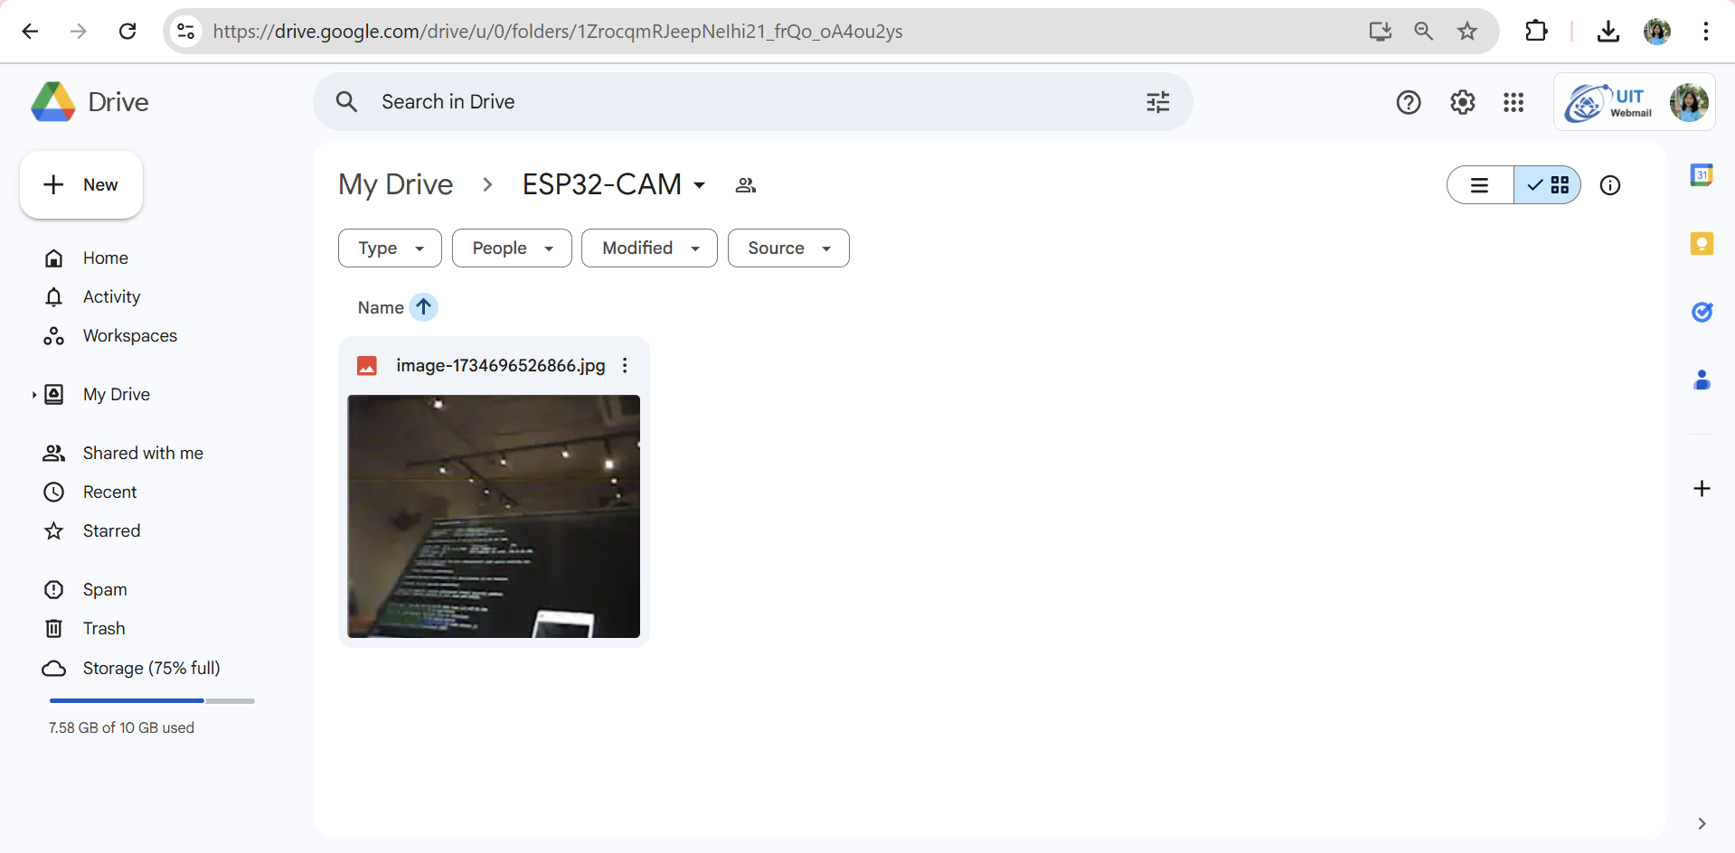

Hình 4.4 – Hình ảnh được gửi lên Google Drive

**Giải thích:** Hình được chụp vào lúc 12:08:46, ngày 20 tháng 12, 2024. Được lưu với đinh dạng image-<timestamp>.jpg. Với timestamp 1734696526866, là số mili giây từ thời điểm 1970-01-01 (epoch time).

* **Thay đổi tín hiệu đèn xe theo lệnh điều khiển của server**

*\*Code được thực hiện trên ESP32_CAM*

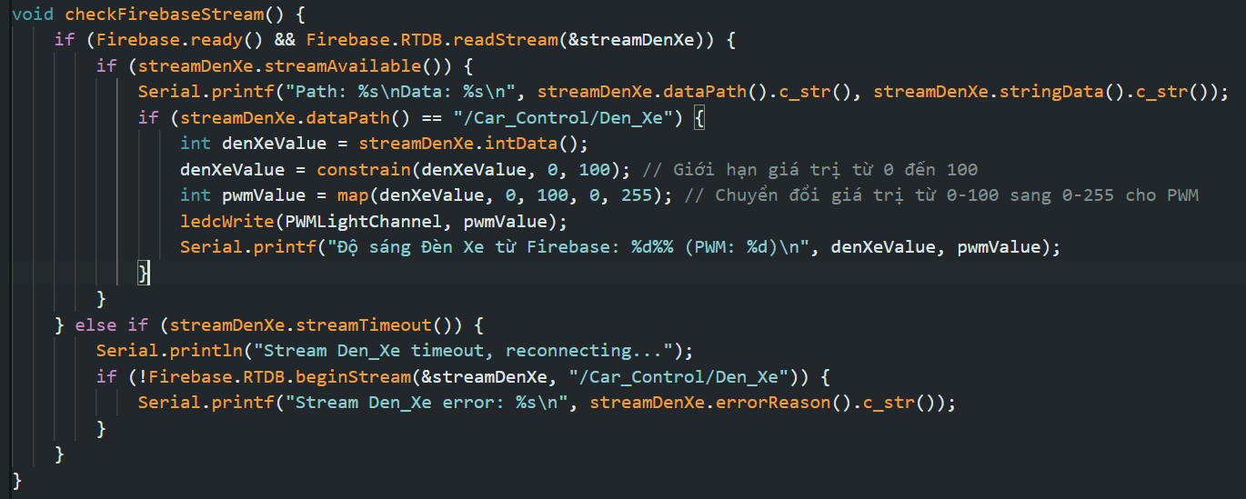

**Giải thích:** Hàm checkFirebaseStream() được sử dụng để lắng nghe (stream) dữ liệu từ Firebase Realtime Database (RTDB) và xử lý các giá trị nhận được để điều chỉnh độ sáng của đèn xe thông qua PWM.

- Kiểm tra kết nối Firebase và đọc stream từ /Car_Control/Den_Xe.

- Nếu nhận được dữ liệu:

* Kiểm tra đường dẫn dữ liệu (dataPath).
* Lấy giá trị độ sáng từ Firebase, giới hạn trong khoảng 0-100.
* Chuyển đổi giá trị đó sang PWM để điều chỉnh độ sáng đèn.

- Nếu stream timeout: In thông báo lỗi và cố gắng kết nối lại

#### Code DrawLine (Vẽ đường đi)

*\*Code được thực hiện trên: ESP32_3.*

Chuỗi lệnh đường đi được xử lý trong hàm:

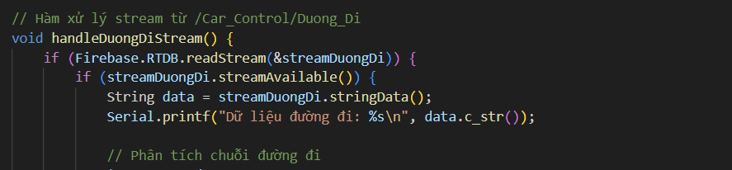

* **Phân tích chuỗi đường đi**

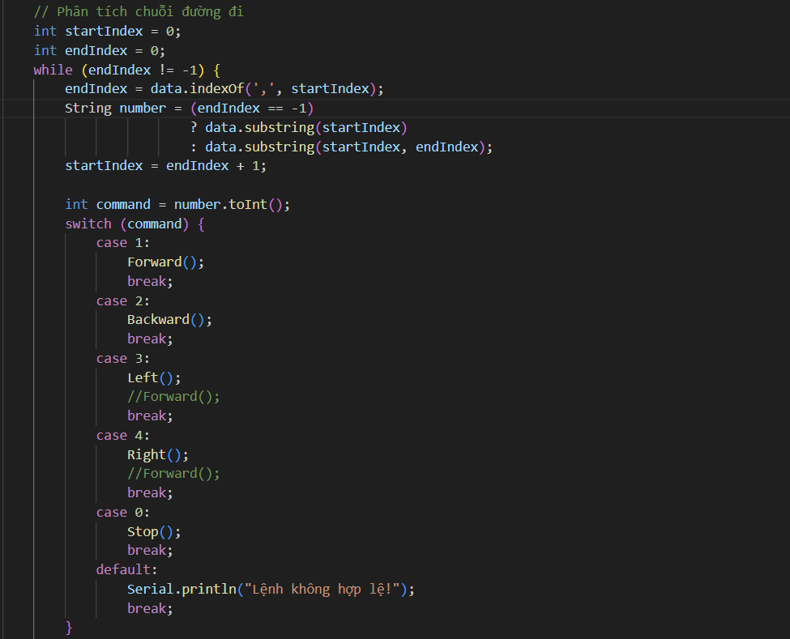

* **Dữ liệu từ Firebase**: Chuỗi các lệnh cách nhau bởi dấu phẩy, ví dụ: "1,2,3,0".
* **Xử lý chuỗi**:
* **command**: Là giá trị lệnh được nhận từ chuỗi điều khiển (ví dụ: từ Firebase hoặc Remote IR).
* Lệnh có thể là số nguyên như 1, 2, 3, 4, hoặc 0.
* **case**: Mỗi case tương ứng với một giá trị của command:
* **case 1:**: Thực hiện lệnh **Forward()** khi giá trị của command là 1.
* **case 2:**: Thực hiện lệnh **Backward()** khi giá trị của command là 2.
* **case 3:**: Thực hiện lệnh **Left()** khi giá trị của command là 3.
* **case 4:**: Thực hiện lệnh **Right()** khi giá trị của command là 4.
* **case 0:**: Thực hiện lệnh **Stop()** khi giá trị của command là 0.
* **default**:
* Xử lý trường hợp lệnh không hợp lệ (không nằm trong các giá trị đã định nghĩa).
* In thông báo **"Lệnh không hợp lệ!"** qua Serial Monitor.
* **break;**:
* Dừng việc thực thi các case tiếp theo sau khi đã xử lý xong một lệnh.
* Nếu không có break, chương trình sẽ tiếp tục thực thi các case tiếp theo (hiện tượng gọi là **"fall-through"**).

#### Điều khiển xe bằng Remote

*\*Code được thực hiện trên: ESP32_3.*

* **Cách hoạt động của điều khiển IR Remote**

1. **Khởi tạo remote**:
   * Chân thu tín hiệu IR được kích hoạt bằng **irController.begin()**.
2. **Nhận tín hiệu từ remote**:
   * Tín hiệu IR được đọc bằng **irController.getKey()**.
3. **Xử lý lệnh**:
   * Dựa vào mã phím nhận được, chương trình thực hiện lệnh điều khiển xe (tiến, lùi, rẽ trái, rẽ phải, hoặc dừng).
4. **Kiểm soát bật/tắt điều khiển IR**:
   * Trạng thái điều khiển IR được cập nhật từ Firebase (/Interface/remoteControl), chỉ cho phép xử lý lệnh IR khi **remoteControlEnabled** là true.

* **Khởi tạo IR Remote**



* **irController.begin()**: Hàm khởi tạo thư viện IR Remote, cấu hình chân thu tín hiệu hồng ngoại (IR).
  + **IR_RECEIVER_PIN**: Được gắn với chân GPIO 25, là nơi nhận tín hiệu từ remote hồng ngoại.
  + Thư viện **DIYables_IRcontroller** quản lý các mã lệnh IR nhận được từ remote.
* **Xử lý tín hiệu từ IR Remote**

Tín hiệu IR được xử lý trong hàm:

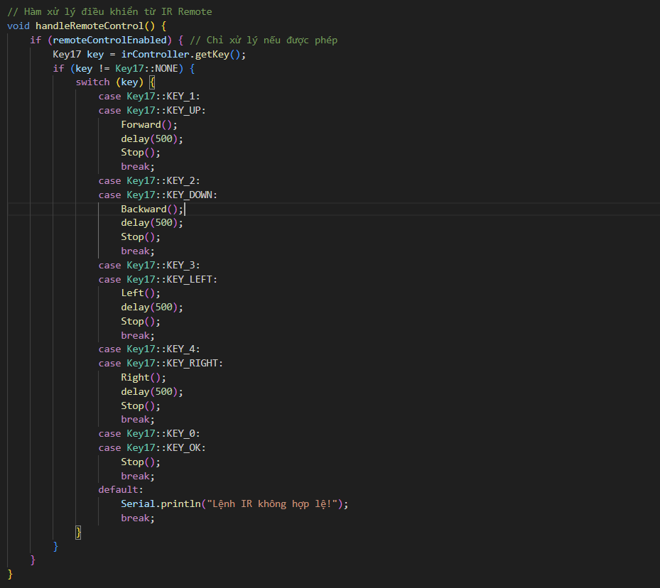



**Giải thích:**

**1. Điều kiện if (remoteControlEnabled)**

* **remoteControlEnabled**: Biến kiểm soát trạng thái cho phép điều khiển IR Remote.
* Khi giá trị này là true, chương trình sẽ xử lý các lệnh từ remote.

**2. Lệnh nhận từ remote**

* **irController.getKey()**: Hàm đọc mã lệnh từ tín hiệu hồng ngoại nhận được.
* **Key17**: Kiểu dữ liệu định nghĩa các phím của remote, ví dụ:
  + **Key17::KEY_1**, **Key17::KEY_UP**: Lệnh tiến.
  + **Key17::KEY_2**, **Key17::KEY_DOWN**: Lệnh lùi.
  + **Key17::KEY_3**, **Key17::KEY_LEFT**: Lệnh rẽ trái.
  + **Key17::KEY_4**, **Key17::KEY_RIGHT**: Lệnh rẽ phải.
  + **Key17::KEY_0**, **Key17::KEY_OK**: Lệnh dừng.

**3. Kiểm tra lệnh hợp lệ**

* **Key17::NONE**: Giá trị trả về khi không nhận được lệnh nào từ remote.
* Điều kiện đảm bảo chỉ xử lý khi có lệnh hợp lệ.

**4. Xử lý lệnh với switch-case**

* **switch (key)**: Xử lý các lệnh tương ứng với phím bấm từ remote.
* **Các lệnh cụ thể**:
  + **case Key17::KEY_1 hoặc Key17::KEY_UP**: Thực hiện lệnh **Forward()**, xe tiến.
  + **case Key17::KEY_2 hoặc Key17::KEY_DOWN**: Thực hiện lệnh **Backward()**, xe lùi.
  + **case Key17::KEY_3 hoặc Key17::KEY_LEFT**: Thực hiện lệnh **Left()**, xe rẽ trái.
  + **case Key17::KEY_4 hoặc Key17::KEY_RIGHT**: Thực hiện lệnh **Right()**, xe rẽ phải.
  + **case Key17::KEY_0 hoặc Key17::KEY_OK**: Thực hiện lệnh **Stop()**, dừng xe.

**5. Xử lý lệnh không hợp lệ**

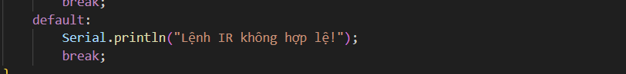

* Nếu nhận được mã lệnh không nằm trong danh sách định nghĩa, thông báo lỗi sẽ được in ra **Serial Monitor**.

#### Tránh vật cản

*\*Code được thực hiện trên: Xe Arduino cũ (Trước khi bị hư mạch Arduino Uno).*

**Nguyên lý tránh vật cản tổng quát:**

1. Robot liên tục đo khoảng cách phía trước.
2. Khi phát hiện vật cản gần (≤15cm), robot sẽ:
   * Dừng lại và lùi ra sau để tránh va chạm.
   * Xoay cảm biến sang hai hướng để đo khoảng cách.
   * So sánh khoảng cách và xoay sang hướng có nhiều khoảng trống hơn.
3. Nếu không có vật cản, robot tiếp tục di chuyển thẳng.

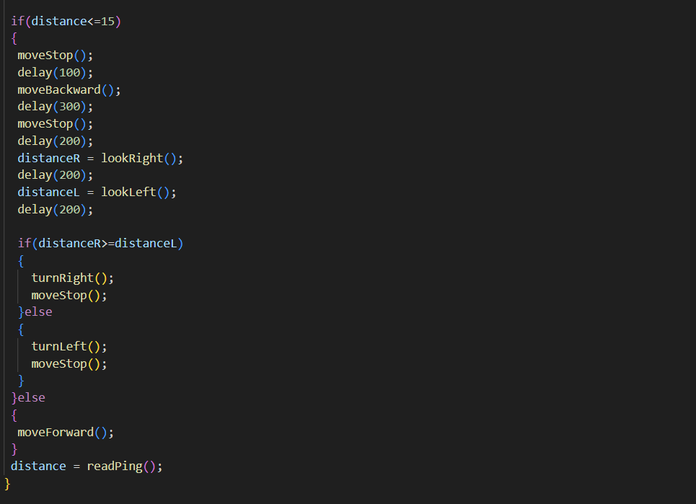 

### Hệ thống server

#### AWS

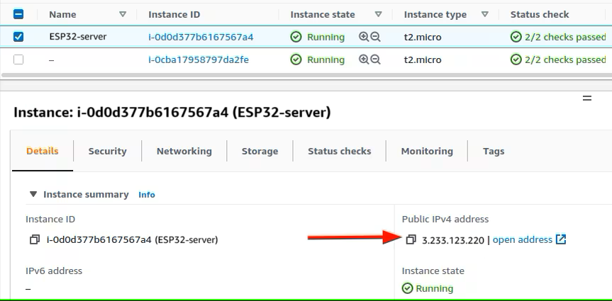

Hình 4.5 - Sử dụng một EC2 Instance để triển khai server

* Dưới đây là mã nguồn của file Server.js nằm trong EC2 Instance sử dụng ExpressJS và WebSocket để hiển thị stream video từ ESP32-CAM

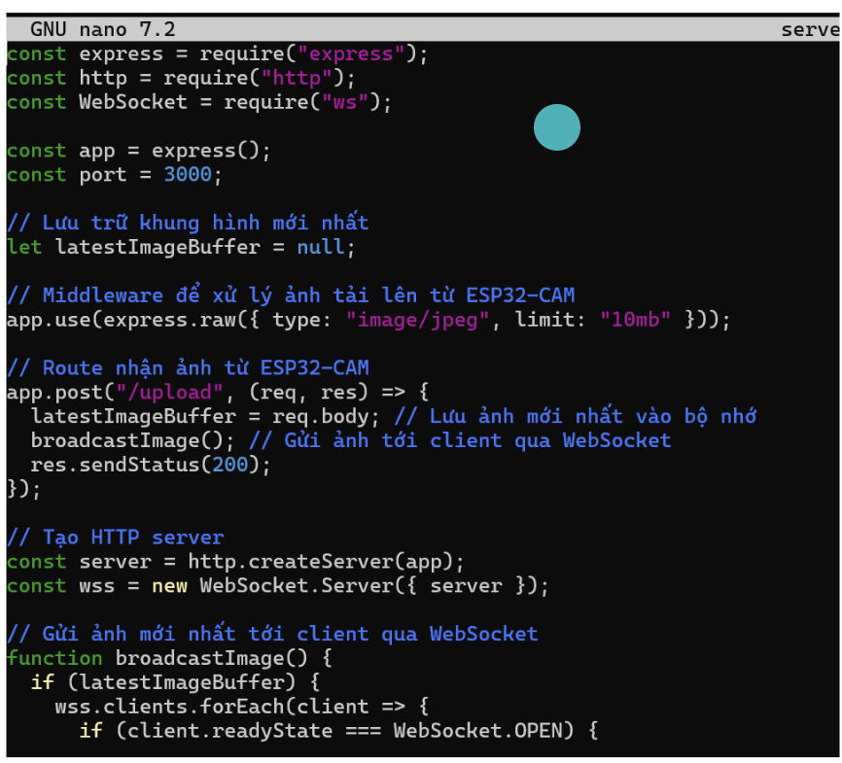

* Giải thích mã nguồn:
* **express**: Dùng để tạo server HTTP đơn giản và xử lý các route.
* **http**: Module HTTP cơ bản, dùng để tạo server mà WebSocket có thể hoạt động trên đó.
* **WebSocket**: Thư viện để thiết lập giao tiếp thời gian thực giữa server và client.
* **port**: Đặt cổng mà server sẽ lắng nghe (ở đây là 3000).

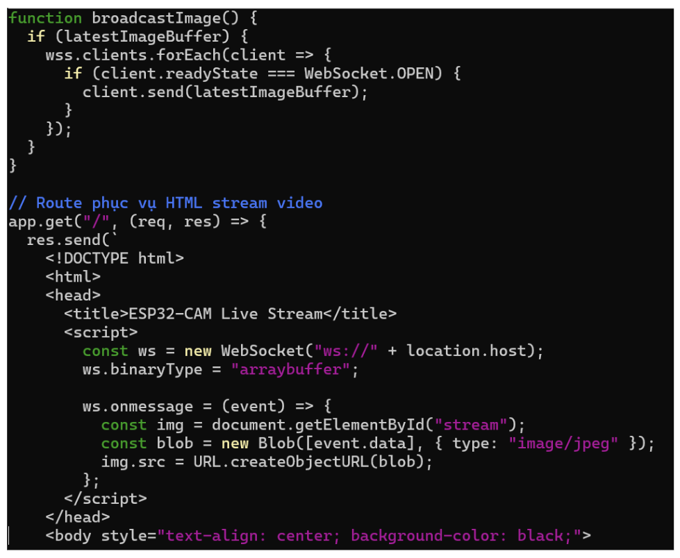

**Tạo server HTTP**:

* WebSocket server (wss) được kết nối với server HTTP chính.
* Điều này cho phép server xử lý cả HTTP (REST API) và WebSocket.

**Gửi ảnh qua WebSocket:**

* **wss.clients**: Danh sách tất cả các client hiện đang kết nối qua WebSocket.
* **Kiểm tra trạng thái WebSocket**:Chỉ gửi dữ liệu đến các client có trạng thái WebSocket.OPEN (đã kết nối).
* **client.send()**: Gửi buffer ảnh (latestImageBuffer) đến client.

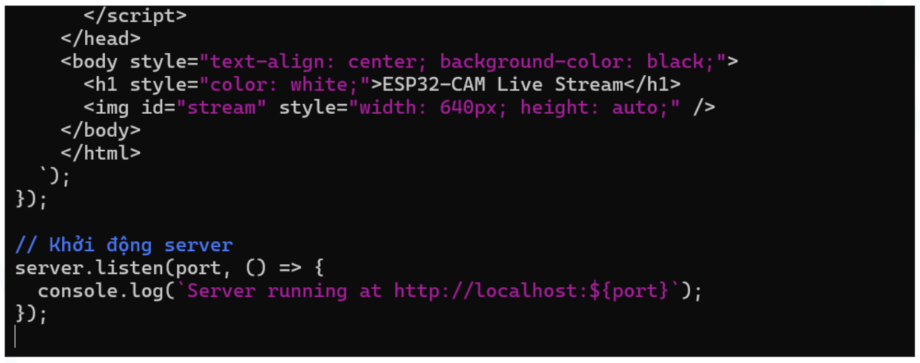

**Luồng hoạt động**

1. ESP32-CAM gửi ảnh qua HTTP POST đến server (/upload).
2. Server lưu ảnh vào latestImageBuffer.
3. Ảnh được gửi qua WebSocket đến tất cả các client đang kết nối.
4. Client (trình duyệt):
   * Kết nối WebSocket để nhận ảnh.
   * Hiển thị ảnh qua thẻ <img> trên giao diện HTML.

#### Firebase

Để có thể lưu dữ liệu lên firebase ta cần kết nối firebase:

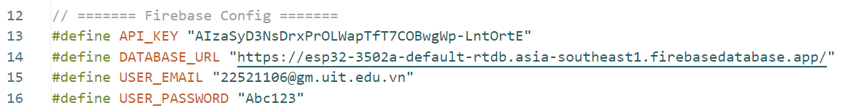

Hình 4.7 – Kết nối ESP32 với Fire base

Về phía Androi Studio:

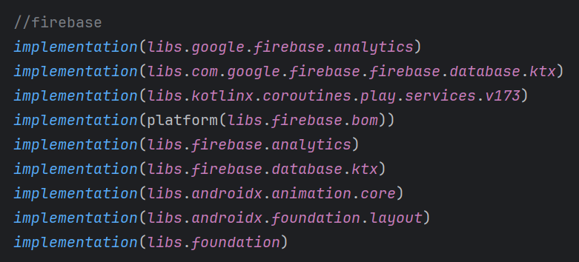

Hình 4.8 - Cấu hình phụ thuộc (dependencies) trong dự án Android

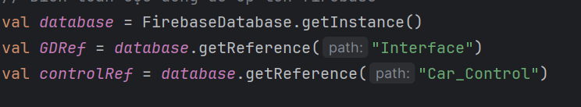

Hình 4.9 – Thiết lập các tham chiếu trong Database bằng Kotlin và import thư viện liên quan

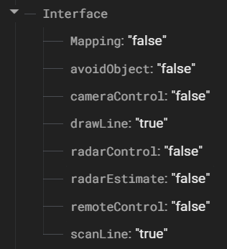 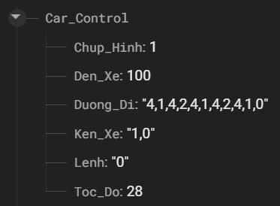 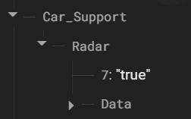

Hình 4.10 - Cấu trúc dữ liệu được lưu trên Firebase

### Xây dựng app

#### Giao diện

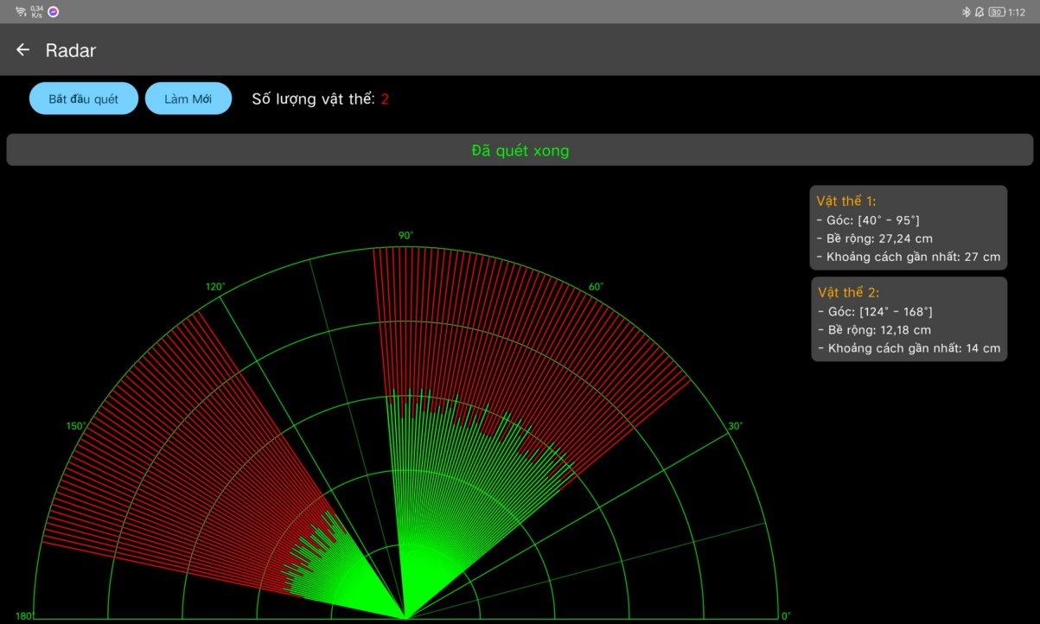

Hình 4.11 – Giao diện xem radar

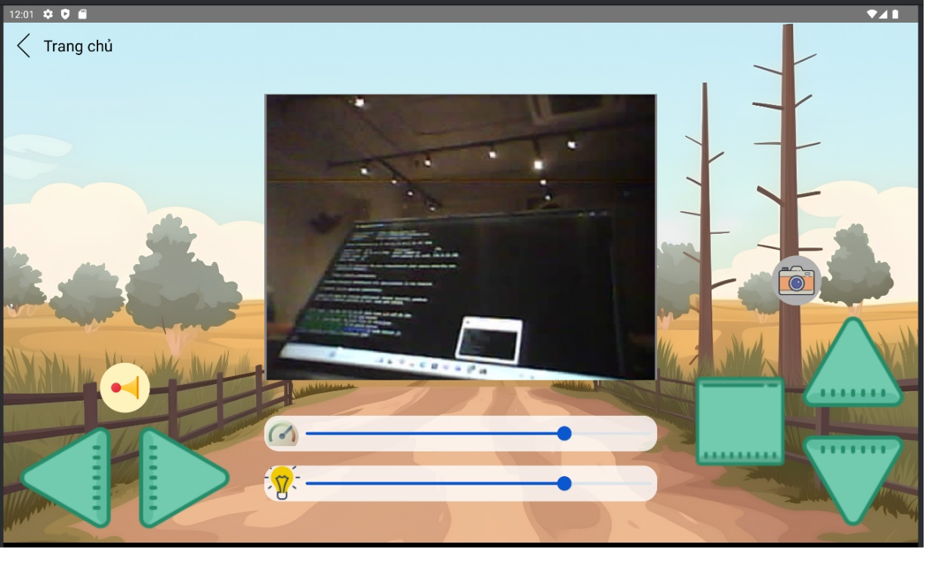

Hình 4.12 – Giao diện điều khiển xe với Camera

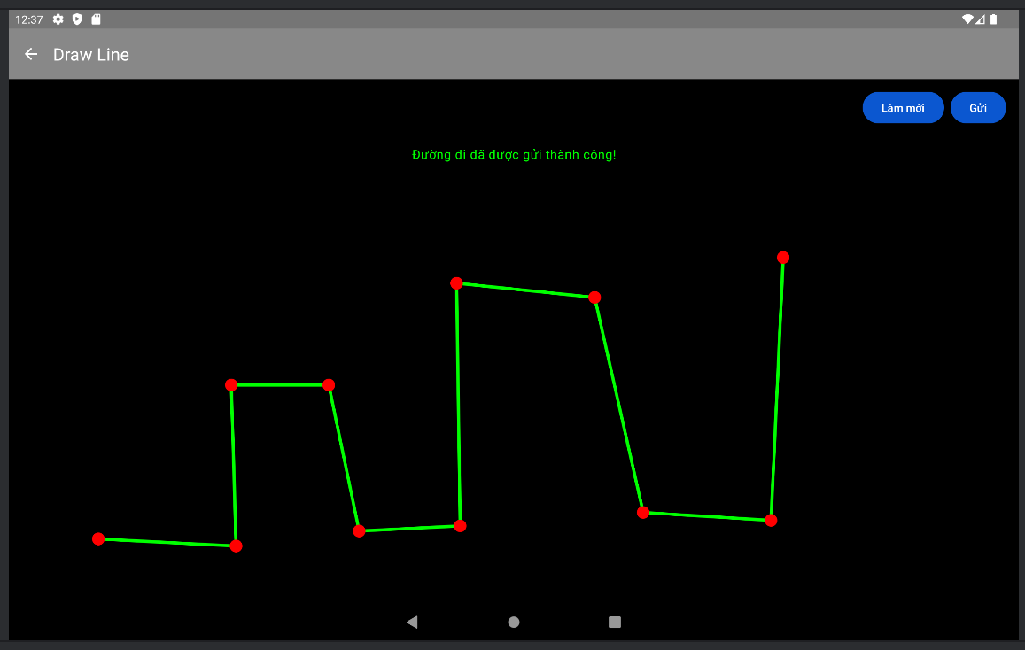

Hình 4.13 – Giao diện tính năng vẽ đường đi cho xe

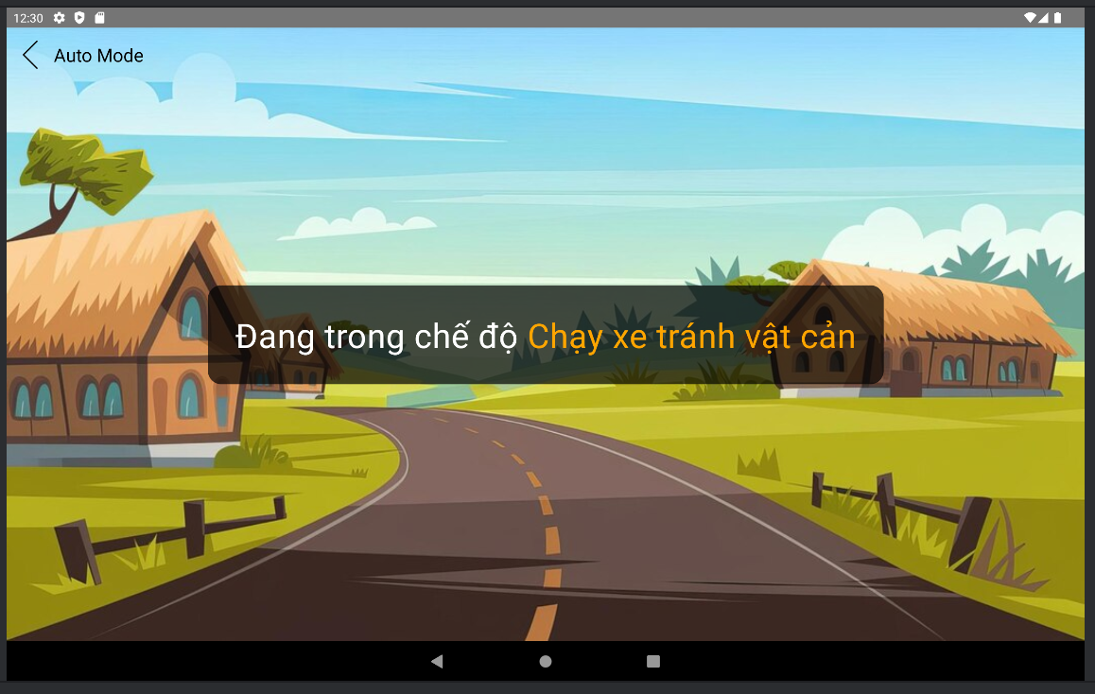

Hình 4.14 – Giao diện chế độ Chạy xe tránh vật cản

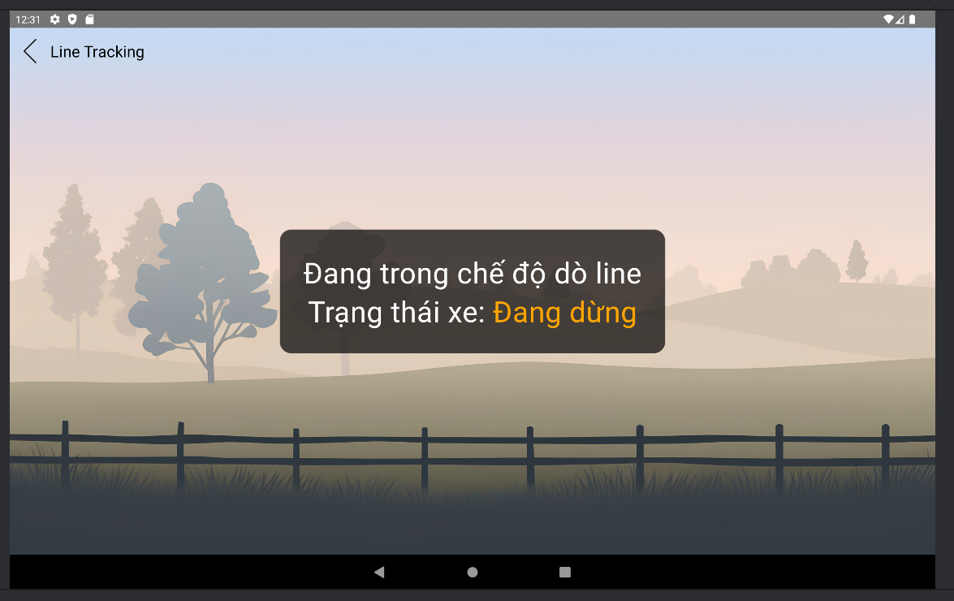

Hình 4.15 – Giao diện chế độ Dò line

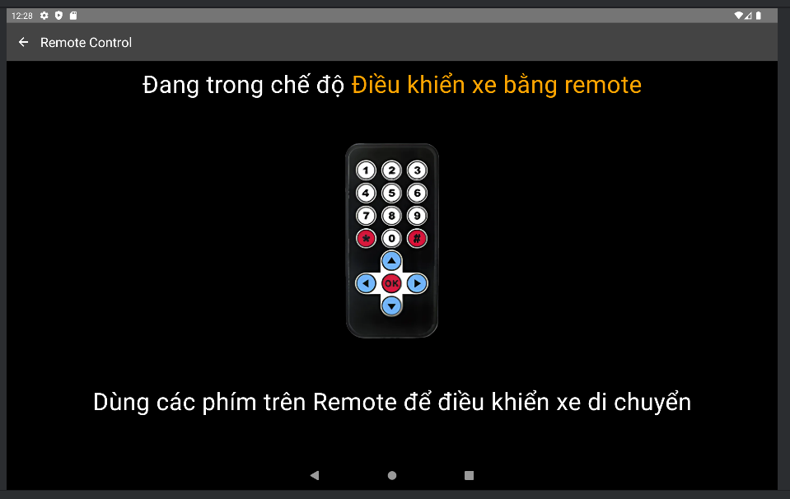

Hình 4.16 – Giao diện chế độ điều khiển xe bằng Remote

#### Cấu trúc, chức năng

##### Tính năng xem radar

* **Bắt đầu lắng nghe dữ liệu từ Firebase:**

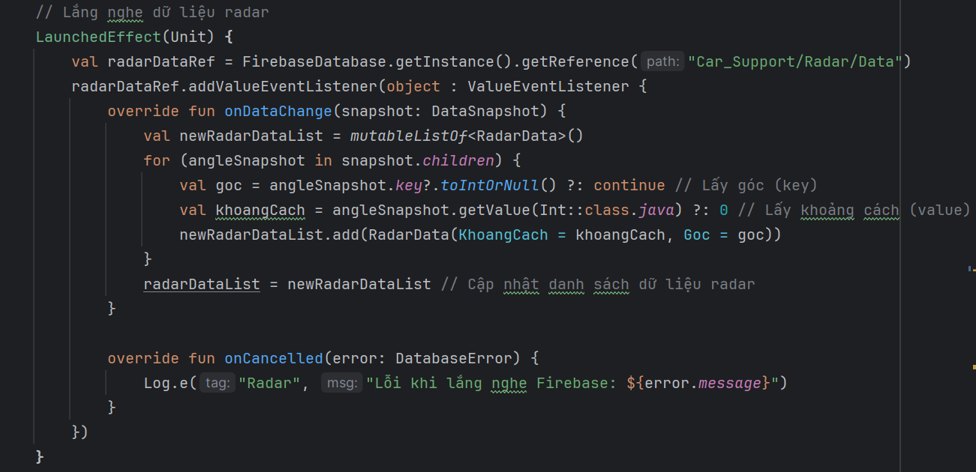

**Giải thích:**

* **Mục đích**: Lấy dữ liệu từ cơ sở dữ liệu Firebase và cập nhật danh sách radarDataList.
* **Cách thực hiện**:
  1. Truy cập node Firebase tại "Car_Support/Radar/Data".
  2. Lắng nghe sự thay đổi (onDataChange).
  3. Với mỗi child (dữ liệu góc và khoảng cách):
     + **Key**: Góc quét (goc).
     + **Value**: Khoảng cách (khoangCach).
  4. Cập nhật radarDataList với các giá trị mới.
* **Lắng nghe dữ liệu "false" để kết thúc quá trình quét:**

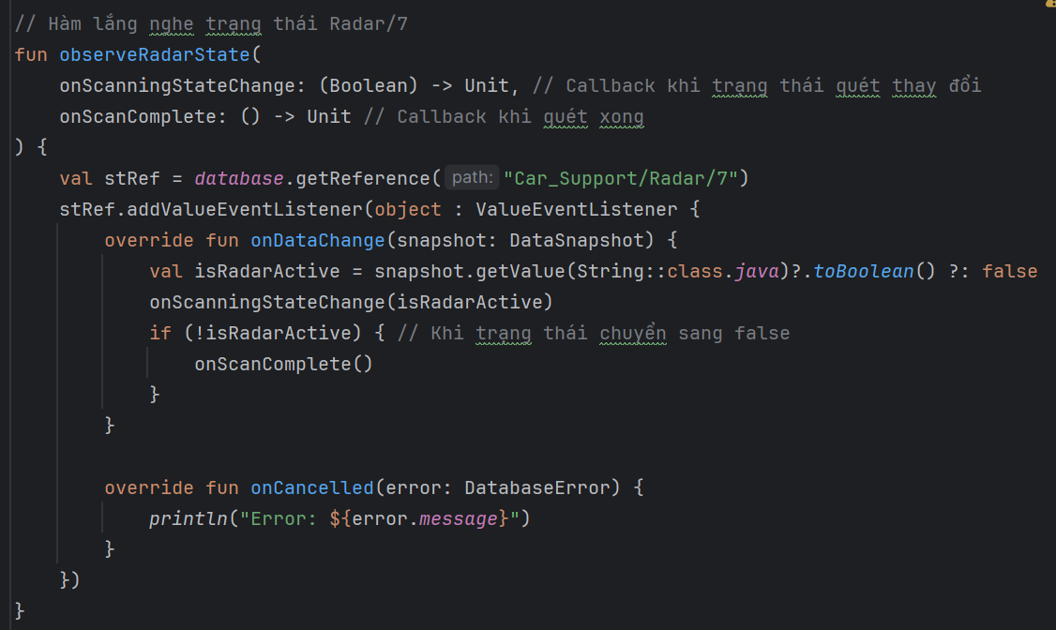

**Giải thích:**

* **Mục đích**: Lắng nghe trạng thái quét (true/false) từ Firebase.
* **Cách thực hiện**:
  1. Truy cập node Firebase tại "Car_Support/Radar/7".
  2. **Trạng thái quét (isRadarActive)**:
     + "true": Radar đang quét.
     + "false": Radar dừng quét.
  3. Gọi các callback:
     + onScanningStateChange: Cập nhật giao diện khi trạng thái thay đổi.
     + onScanComplete: Xử lý logic khi quét xong.
* **Hiển thị dữ liệu lên màn hình:**

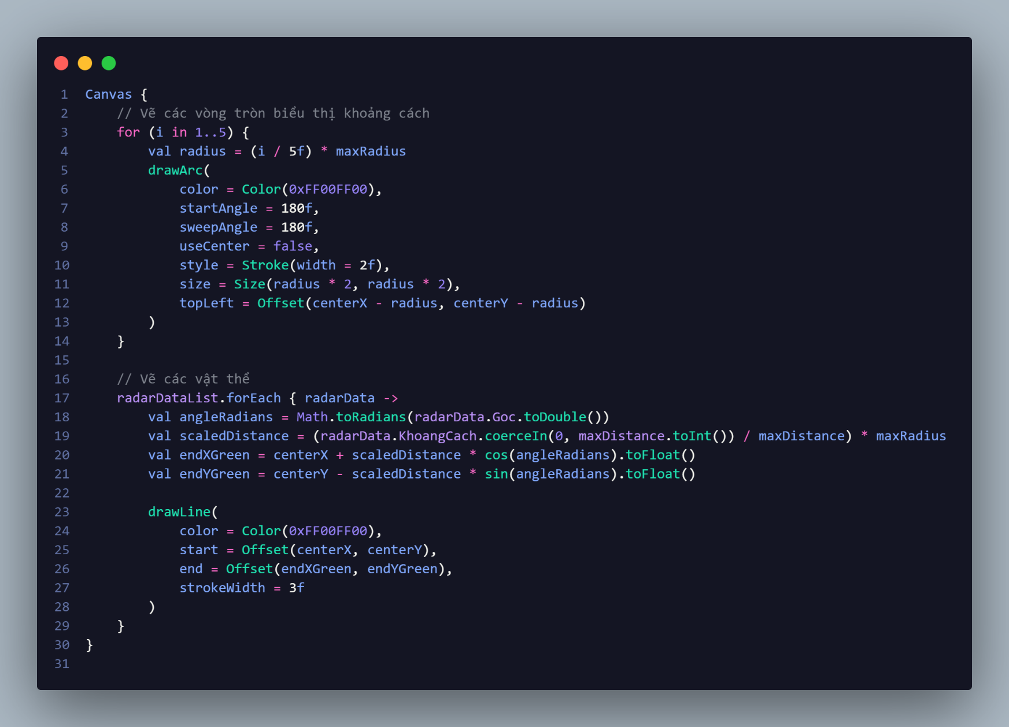

**Giải thích:**

* **Radar đồ họa**:
  + **Vòng tròn**: Biểu thị các khoảng cách từ radar.
  + **Vật thể**:
    - **Đường xanh lá**: Đoạn từ radar đến vật thể.
    - **Đường đỏ**: Phần vượt quá khoảng cách của vật thể.
* **Thông tin vật thể**:
  + Dùng DisplayObjectInfo hiển thị danh sách các vật thể (góc, bề rộng, khoảng cách gần nhất).
* **Tính toán số lượng vật thể:**

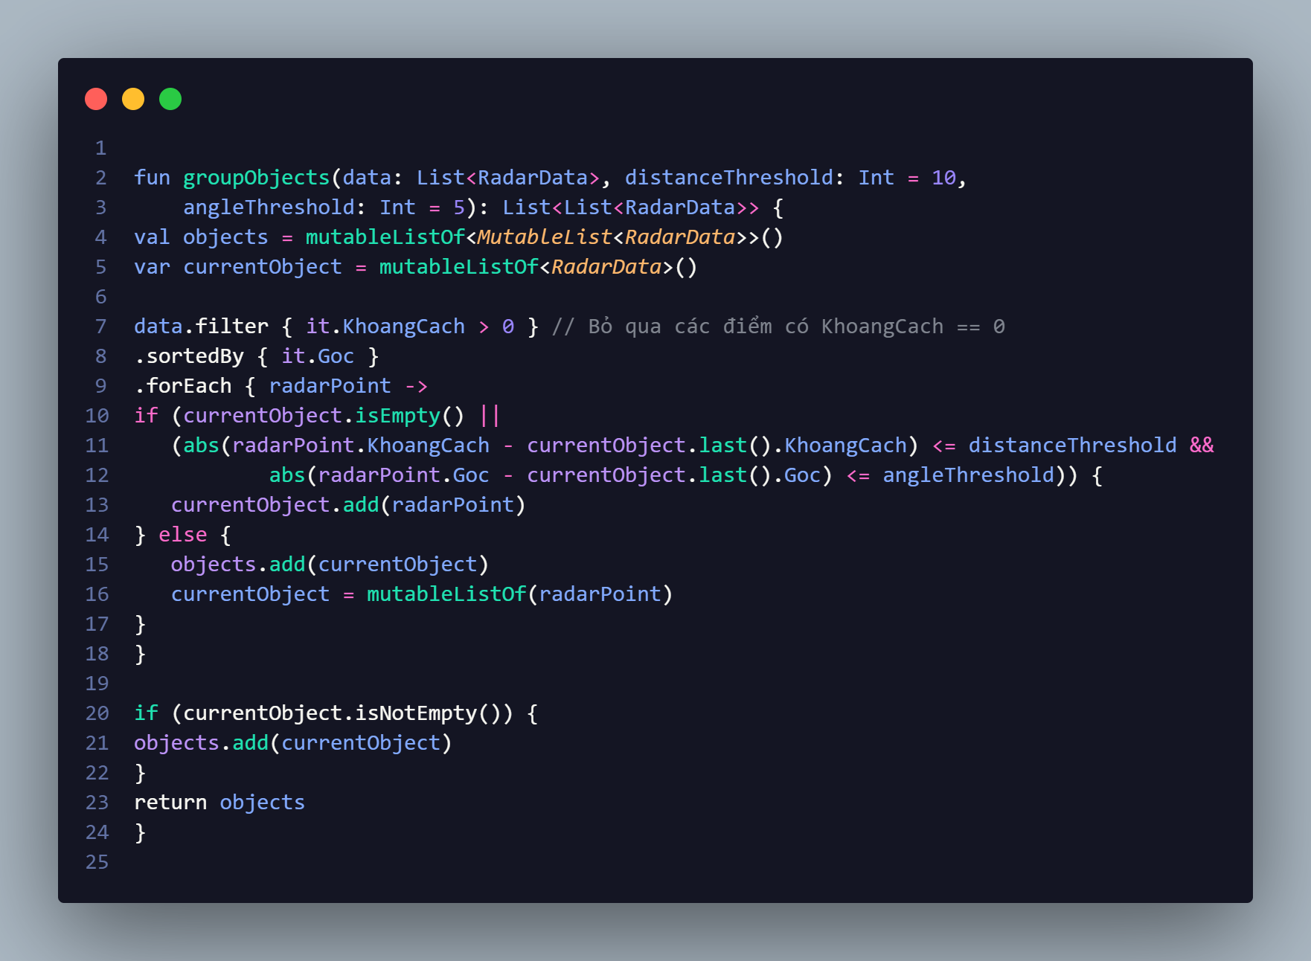

**Giải thích:**

* **Mục đích**: Nhóm các điểm radar thành vật thể dựa vào:
  + distanceThreshold: Khoảng cách giữa các điểm trong cùng một vật thể.
  + angleThreshold: Góc giữa các điểm trong cùng một vật thể.
* **Cách thực hiện**:

1. Lọc các điểm có KhoangCach > 0.
2. Sắp xếp theo góc quét (Goc).
3. Lần lượt duyệt qua các điểm:
   * Nếu điểm hiện tại gần điểm cuối của nhóm hiện tại, thêm vào nhóm.
   * Nếu không, tạo nhóm mới.
4. Trả về danh sách các nhóm (vật thể).

* **Hiển thị số lượng:**

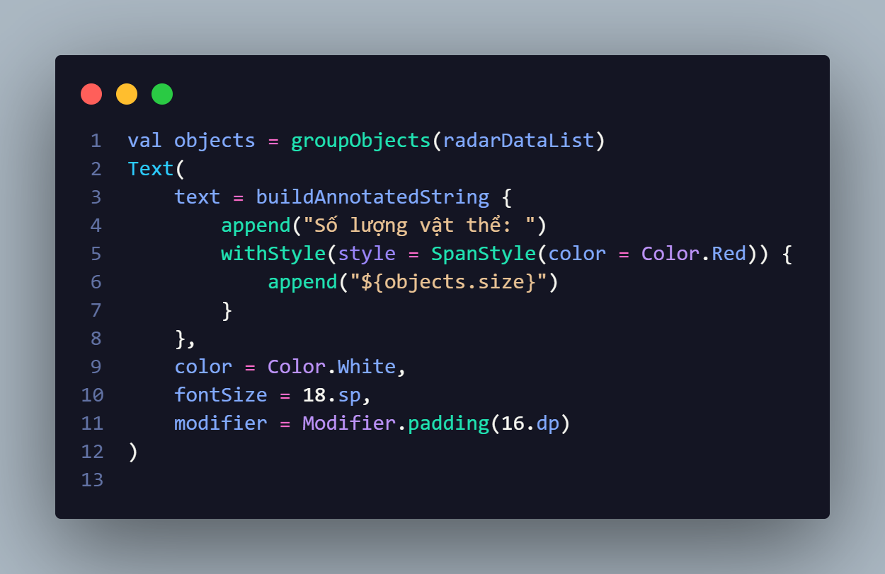

**Giải thích:**

**- Cách thực hiện**:

* Tính số lượng nhóm (vật thể) từ groupObjects.
* Hiển thị thông tin lên giao diện.

##### Tính năng điều khiển xe với camera

* **Kết nối WebSocket để nhận hình ảnh**

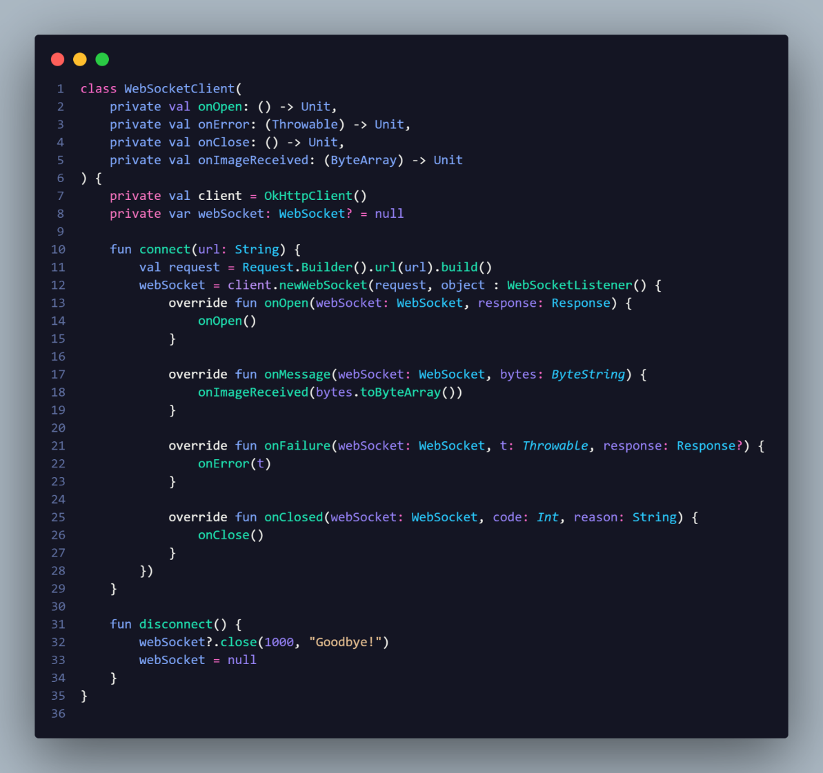

**Giải thích:**

* **Mục đích**: Kết nối WebSocket với server để nhận luồng hình ảnh.
* **Các sự kiện chính**:
  + onOpen: Kích hoạt khi kết nối thành công.
  + onMessage: Kích hoạt khi nhận dữ liệu hình ảnh (dạng byte array).
  + onFailure: Xử lý lỗi khi kết nối thất bại.
  + onClosed: Kích hoạt khi kết nối bị đóng.
* **Khi kết nối**:
  + Sử dụng connect(url) để bắt đầu kết nối.
  + Sử dụng disconnect() để đóng kết nối.
* **Hiển thị hình ảnh từ WebSocket:**

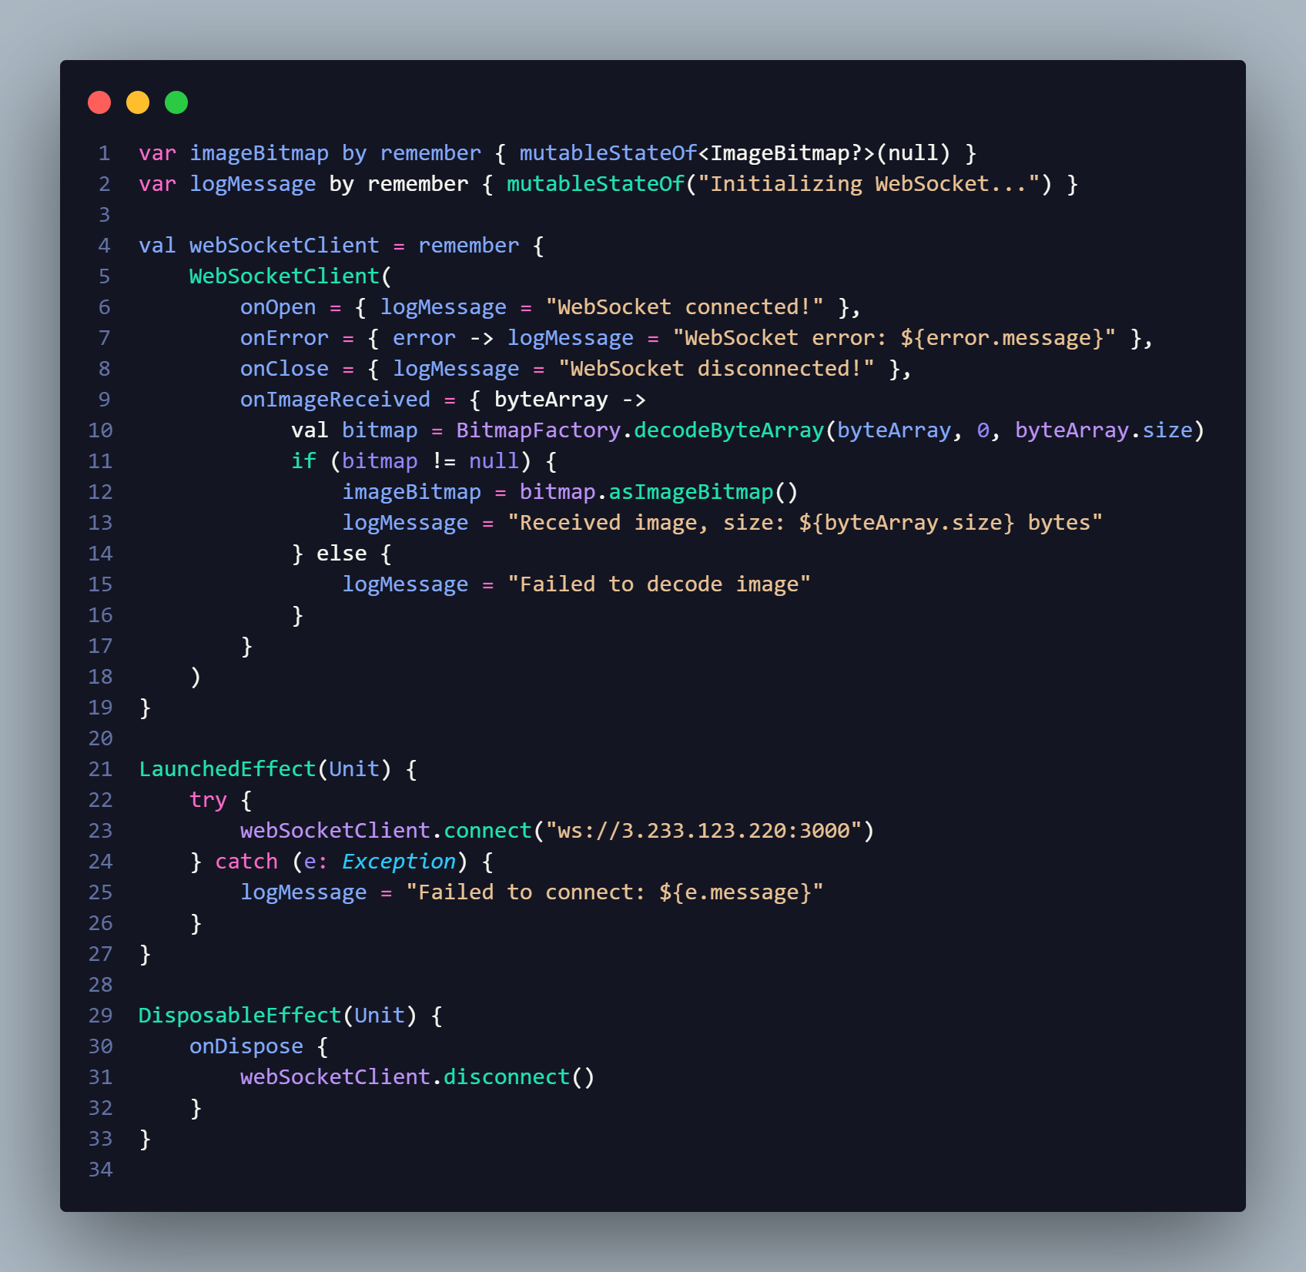



**Giải thích:**

* **Mục đích**: Nhận hình ảnh từ WebSocket và hiển thị trên giao diện.
* **Cách thực hiện**:
  1. **Kết nối WebSocket**:
     + Dùng URL WebSocket (ws://3.233.123.220:3000).
     + Khi nhận hình ảnh (onImageReceived), giải mã byte array thành bitmap.
  2. **Hiển thị hình ảnh**:
     + Nếu hình ảnh nhận được (imageBitmap), hiển thị trong Image.
     + Nếu không, hiển thị thông báo trong Text.
  3. **Ngắt kết nối**:
     + Khi Composable bị huỷ, gọi webSocketClient.disconnect().
* **Điều khiển kèn:**

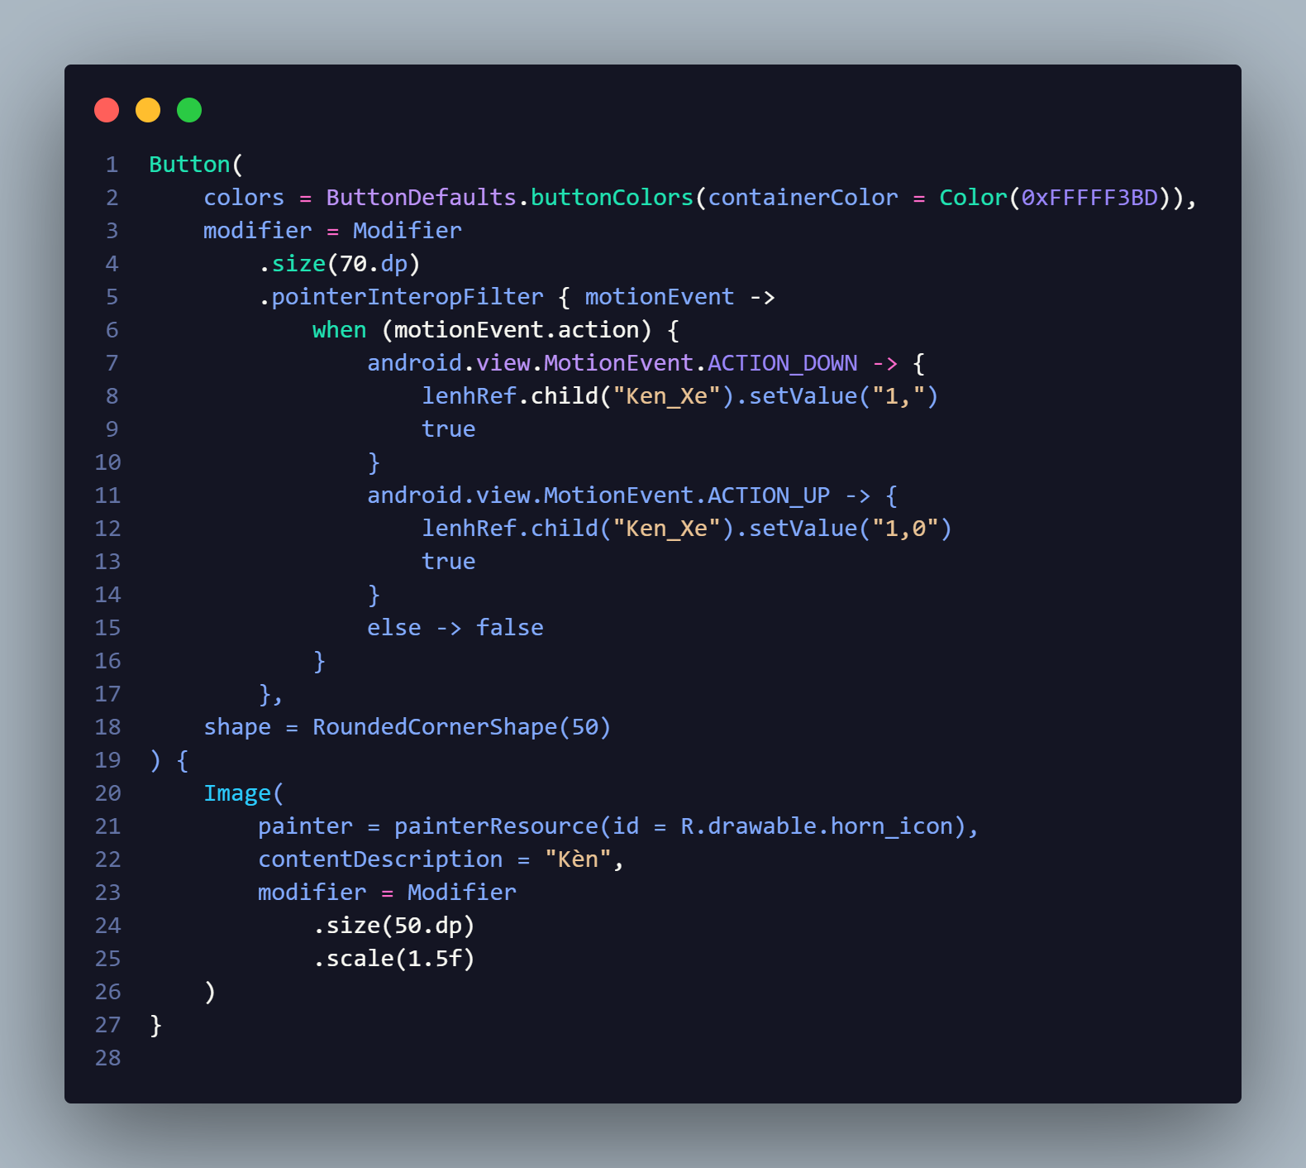

**Giải thích:**

* **Mục đích**: Điều khiển kèn bằng nút nhấn.
* **Cách hoạt động**:
  + **Nhấn giữ (ACTION_DOWN)**:
    - Gửi lệnh "1," đến Firebase tại "Ken_Xe".
  + **Nhả nút (ACTION_UP)**:
    - Gửi lệnh "1,0" để dừng kèn.
* **Điều chỉnh cường độ đèn:**

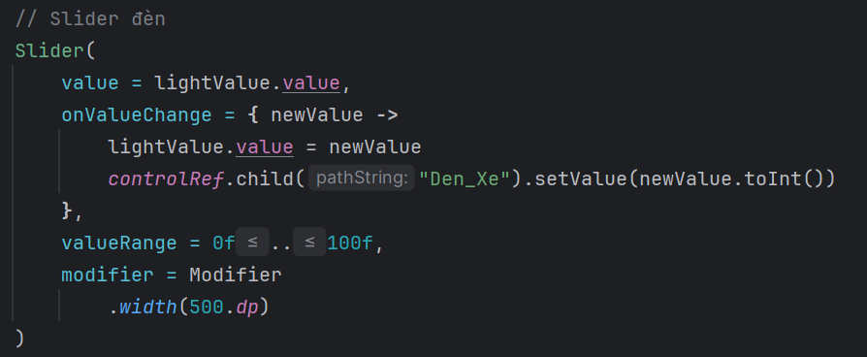

**Giải thích:**

* **Mục đích**: Điều chỉnh độ sáng của đèn thông qua Slider.
* **Cách hoạt động**:
  + Người dùng kéo Slider để chọn giá trị trong khoảng 0..100.
  + Khi thay đổi giá trị:
    - Cập nhật lightValue trên giao diện.
    - Gửi giá trị mới đến Firebase tại "Den_Xe".
* **Điều khiển hướng (Lên, Xuống, Trái, Phải, Dừng):**

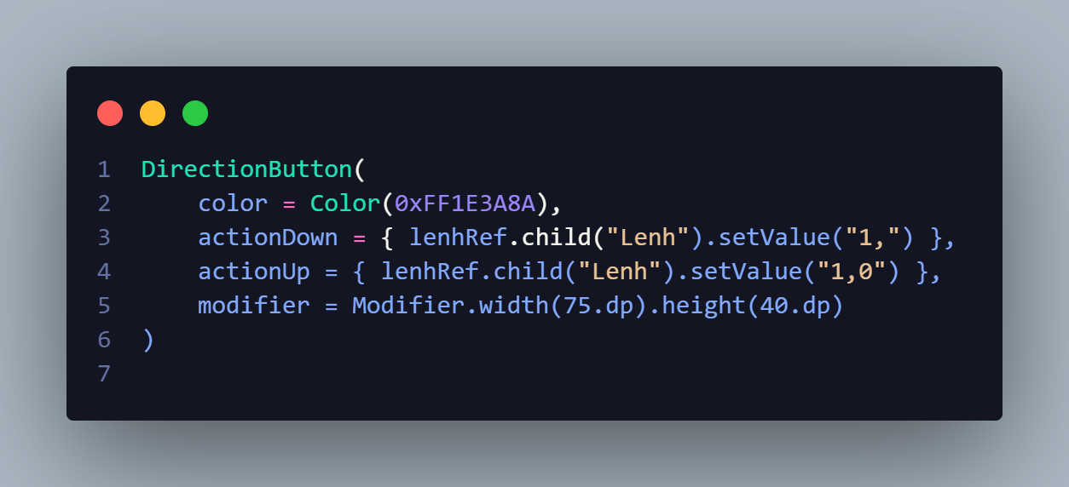

**Giải thích:**

* **Mục đích**: Điều khiển hướng xe (lên, xuống, trái, phải) bằng nút bấm.
* **Cách hoạt động**:
  + **Nhấn giữ (ACTION_DOWN)**:
    - Gửi lệnh tương ứng đến Firebase (ví dụ: "1," cho đi lên).
  + **Nhả nút (ACTION_UP)**:
    - Gửi lệnh "1,0" để dừng xe.
* **Chụp hình:**

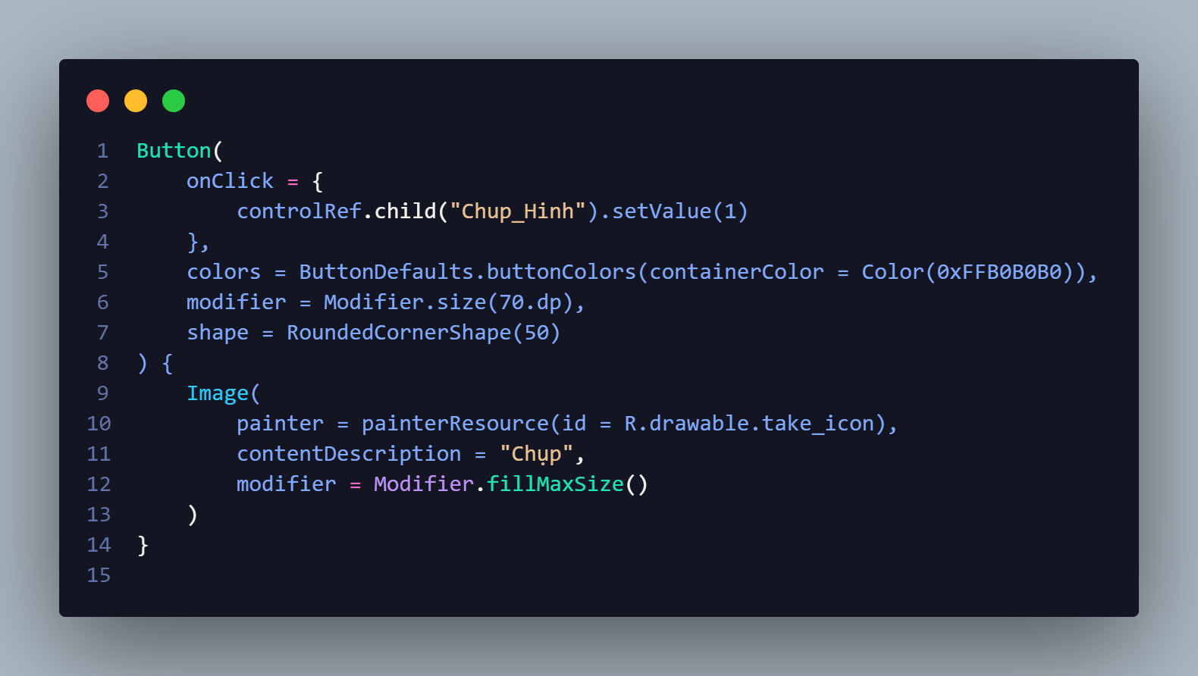

**Giải thích:**

* **Mục đích**: Gửi lệnh chụp hình đến server.
* **Cách hoạt động**:
  + Khi bấm nút:
    - Gửi giá trị 1 đến Firebase tại "Chup_Hinh".

##### Tính năng vẽ đường đi cho xe

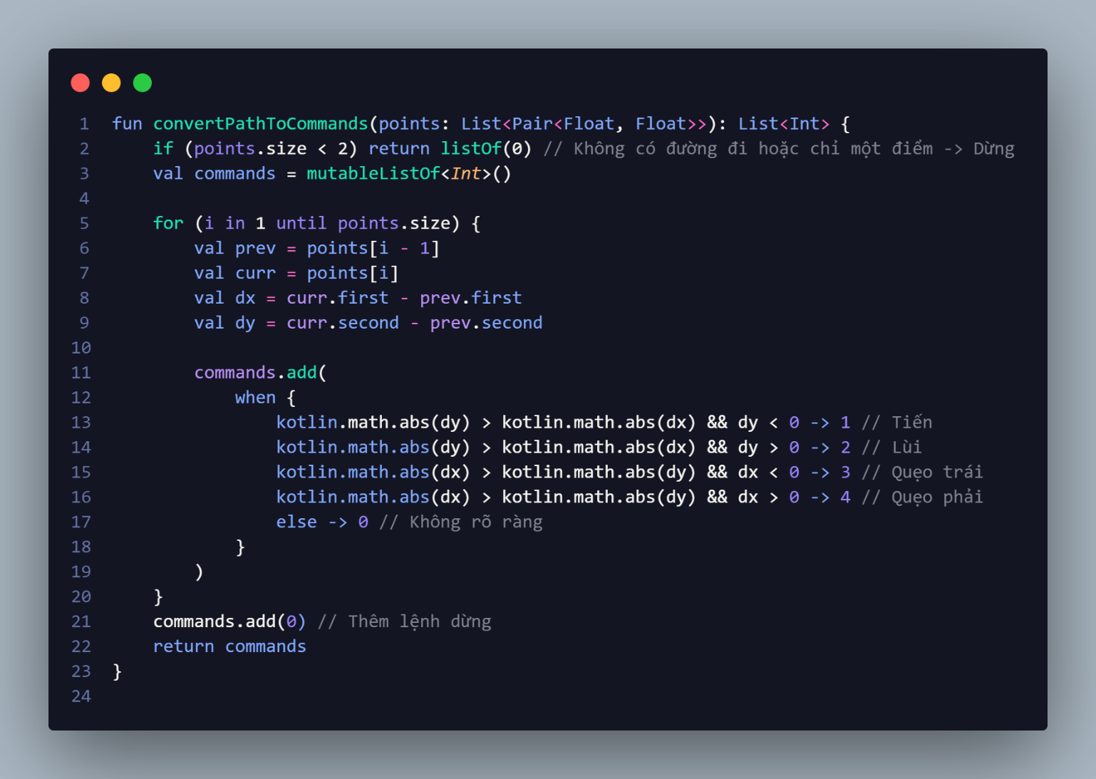

**Giải thích:**

* Chuyển đổi các điểm liên tiếp trên Canvas thành các lệnh điều khiển:
  + 1: Tiến.
  + 2: Lùi.
  + 3: Quẹo trái.
  + 4: Quẹo phải.
  + 0: Dừng.
* **Hoạt động**: So sánh sự chênh lệch giữa tọa độ x và y (dx, dy) để xác định hướng di chuyển.

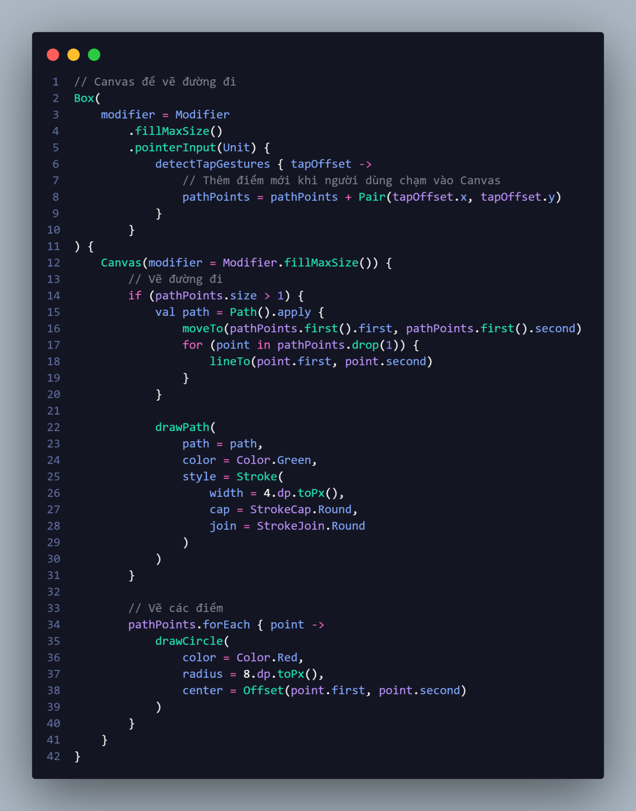



**Giải thích:**

* **Vẽ đường đi**:
* Người dùng chạm vào màn hình để thêm các điểm vào pathPoints.
* Các điểm được nối với nhau thành một đường.
* **Vẽ các điểm**:
* Mỗi điểm được hiển thị dưới dạng một vòng tròn đỏ (drawCircle).
* **Tóm tắt hoạt động**

1. Người dùng vẽ đường đi bằng cách chạm vào Canvas.
2. Các điểm được lưu vào danh sách pathPoints.
3. Khi bấm "Gửi", danh sách các điểm được chuyển thành lệnh điều khiển (convertPathToCommands) và gửi lên Firebase.
4. Firebase node Car_Control/Duong_Di lưu các lệnh này để điều khiển thiết bị.
5. Hiển thị thông báo khi gửi thành công.

# KẾT

## Kết luận

Dự án **"Xe Radar + App Điều Khiển Qua Mạng Không Dây"** đã mang lại một hệ thống xe tự động thông minh với nhiều tính năng tiến tiến, bao gồm:

* Phát hiện và tránh vật cản bằng các cảm biến siêu âm và hồng ngoại.
* Tích hợp radar để dò tìm và ước lượng khoảng cách các vật cản.
* Truyền dữ liệu thời gian thực từ ESP32-CAM.
* Điều khiển linh hoạt qua nhiều giao thức như WiFi, hồng ngoại, và Firebase.

Hệ thống sử dụng các công nghệ tiên tiến như **ESP32**, **Firebase**, và **AWS** để đảm bảo hoạt động đồng bộ, ổn định và linh hoạt.

Ngoài những thành công đã đạt được, dự án vẫn còn những hạn chế:

* Chưa tích hợp tính năng quản lý truy cập và phân quyền.
* Có thể cần tối ưu hiệu suất khi hệ thống phát triển với lượng dữ liệu lớn hơn.

Dự án không chỉ góp phần nâng cao trải nghiệm người dùng mà còn đặt nền tảng cho việc áp dụng IoT và tự động hóa trong đời sống và công nghiệp.

## Hướng phát triển

* **Tích hợp Trí tuệ Nhân tạo (AI) và Máy học (ML):**
  + Nhận diện vật thể và phân tích video để tính toán các đường đi tối ưu.
  + Dự đoán và tránh va chạm một cách thông minh.
* **Cải thiện tính năng bảo mật:**
  + Tích hợp các cơ chế xác thực hai lớp (2FA) và phân quyền chi tiết.
  + Sử dụng SSL/TLS để mã hóa dữ liệu truyền tải giữa server và thiết bị.
* **Tăng cường giám sát:**
  + Thêm camera quan sát toàn cảnh và ghi lại video trực tiếp.
  + Lưu trữ dữ liệu trên Amazon S3 để phân tích hoặc tham khảo sau này.
* **Tối ưu hiệu suất:**
  + Nâng cấp cảm biến và camera để đạt độ chính xác và chất lượng cao hơn.
  + Sử dụng công cụ giám sát như Amazon CloudWatch để theo dõi và tối ưu hoạt động.
* **Mở rộng ứng dụng:**
  + Tích hợp trong giám sát an ninh, vận chuyển tự động, hoặc cứu hộ khẩn cấp.
  + Phát triển chế độ tự hành để tuần tra hoặc làm việc trong những khu vực nguy hiểm.
* **Nâng cấp giao diện người dùng:**
  + Tăng khả năng tùy chỉnh và trực quan hóa dữ liệu trên giao diện app.
  + Thêm biểu đồ và báo cáo trực quan cho người dùng.
* **Tích hợp đa nền tảng:**
  + Hỗ trợ giao tiếp với các nền tảng như Google Cloud IoT hoặc Azure IoT.
  + Phát triển phiên bản web để dễ dàng truy cập từ bất kỳ thiết bị nào.
* **Tăng tính mở rộng của hệ thống:**
  + Xây dựng kiến trúc microservices cho backend để dễ dàng thêm tính năng và đảm bảo khả năng chịu tải khi phát triển.
  + Tích hợp khả năng quản lý tập trung để điều phối nhiều xe cùng một lúc.

Với những hướng phát triển trên, hệ thống hứa hẹn trở thành một giải pháp tích hợp toàn diện, đáp ứng được nhiều nhu cầu sử dụng phức tạp trong thực tế.

# TÀI LIỆU KHAM KHẢO

**[1]** Waymo Autonomous Vehicles: "Waymo's Autonomous Driving Technology," Journal of Autonomous Systems, vol. 10, no. 2, pp. 123-135, 2023.

**[2]** Tesla Autopilot System: "Enhancements in Tesla's Autopilot for Improved Safety," IEEE Transactions on Intelligent Vehicles, vol. 15, no. 4, pp. 456-470, 2024.

**[3]** VIDIA DRIVE Platform: "NVIDIA DRIVE: Revolutionizing Autonomous Vehicle Processing," International Journal of Automotive Technology, vol. 12, no. 1, pp. 89-102, 2023.

**[4]** Bosch Autonomous Driving Solutions: "Advanced Sensor Integration in Bosch's Autonomous Driving Systems," Sensors and Actuators, vol. 18, no. 3, pp. 210-225, 2023.

**[5]** ESP32 in Autonomous Vehicles: "Utilizing ESP32 for Real-Time Data Processing in Autonomous Vehicles," IEEE Internet of Things Journal, vol. 11, no. 5, pp. 345-360, 2024.

**[6]** Dự án tại ICT - Đại học Bách Khoa Hà Nội: "Phát triển xe tự hành sử dụng ESP32 và các cảm biến thông minh," Hội nghị Công nghệ Thông tin Việt Nam, 2024.

[**7**] Ogier Electronics. "How Radar Works." *Ogier Electronics*, n.d. Web. 26 Dec. 2025. <https://ogierelectronics.com/technical-articles/how-radar-works/>.